ПРИЛОЖЕНИЕ В. РУКОВОДСТВО ПОЛЬЗОВАТЕЛЯ
АННОТАЦИЯ
В данном программном документе приведено руководство пользователя на разработанную информационную систему интернет-магазина продуктов «Nectar».
В разделе «Условия использования программы» описаны рекомендуемая и минимальная конфигурация устройств, а также перечень программных средств, необходимых для эксплуатации мобильного приложения и веб-панели управления.
В разделе «Выполнение программы» содержатся подразделы:
1. Действия для запуска программы – описывает порядок установки и запуска мобильного приложения и веб-интерфейса.
2. Выполнение программы с описанием функций – содержит подробное иллюстрированное описание пользовательских сценариев для покупателя, курьера, администратора и менеджера системы.
В разделе «Сообщения оператору» приведены тексты сообщений, выдаваемых программой, их содержание и действия пользователя.

СОДЕРЖАНИЕ
1. УСЛОВИЯ ИСПОЛЬЗОВАНИЯ ПРОГРАММЫ 3
2. ВЫПОЛНЕНИЕ ПРОГРАММЫ 4
2.1 Действия для запуска программы 4
2.2 Выполнение программы с описанием функций 4
2.2.1 Выполнение программы «Неавторизованный пользователь» 4
2.2.2 Выполнение программы «Авторизация, регистрация и восстановление пароля» 6
2.2.3 Выполнение программы «Покупатель интернет-магазина» 11
2.2.4 Выполнение программы «Курьер» 30
2.2.5 Выполнение программы «Администратор и менеджер» 34
3. СООБЩЕНИЯ ОПЕРАТОРУ 41

УСЛОВИЯ ИСПОЛЬЗОВАНИЯ ПРОГРАММЫ
В таблице 1 представлены рекомендуемые и минимальные технические требования к аппаратному обеспечению для использования разработанного программного комплекса
Таблица 1 – Технические требования к аппаратному обеспечению
№ | Тип оборудования | Наименование оборудования
1 | 2 | 3
Требования для ПК администратора и менеджера
1 | Разрядность | x64 (64-bit)
2 | Процессор | Тактовая частота процессора – от 2.0 ГГц (Intel Core i3 или аналог)
3 | Оперативная память | 4 GB
4 | Накопитель | 10 GB свободного дискового пространства
Требования для смартфона покупателя и курьера
1 | Операционная система | Android 8.0+ или iOS 15.0+
2 | Процессор | 4-ядерный процессор от 1.4 ГГц
3 | Оперативная память [RAM] | 2 GB
4 | Накопитель | 100 MB свободного пространства
5 | Сеть | Wi-Fi или мобильный интернет (постоянный доступ)

В Таблице 2 представлены программные средства, необходимые для использования системы.
Таблица 2 – Программные средства
№ | Тип средства | Название средства | Назначение
1 | 2 | 3 | 4
1 | Операционная система мобильного устройства | Android, iOS | Запуск мобильного приложения покупателя и курьера
2 | Операционная система ПК | Windows, Linux, macOS | Организация рабочего места администратора и менеджера
3 | Веб-браузер | Google Chrome, Safari, Yandex Browser | Обеспечение доступа к веб-панели управления
4 | Облачная платформа | Google Firebase (Authentication, Cloud Firestore, Hosting) | Хранение данных и авторизация (предоставляется сервисом, установки не требует)

ВЫПОЛНЕНИЕ ПРОГРАММЫ

Действия для запуска программы
Для запуска мобильного приложения пользователю необходимо скачать и установить «.apk» (для Android) или «.ipa» (для iOS) файл на свое устройство, после чего нажать на иконку приложения «nectar» на рабочем столе устройства.
Для запуска веб-панели управления необходимо открыть веб-браузер и перейти по адресу https://nectar-41848.web.app. Для входа используются учетные записи с ролями «Администратор» и «Менеджер».

Выполнение программы с описанием функций

Выполнение программы «Неавторизованный пользователь»
После запуска мобильного приложения на несколько секунд отображается экран загрузки с названием магазина (рисунок 1).

Рисунок 1 – Экран загрузки
При первом запуске неавторизованному пользователю показывается экран приветствия из трех слайдов: «Гарантия свежести», «Доставка за час» и «Выгодные покупки». Переключатель RU/EN в левом верхнем углу меняет язык приложения. Для перехода к следующему слайду используется кнопка «Далее», для пропуска приветствия – кнопка «Пропустить» (рисунок 2).
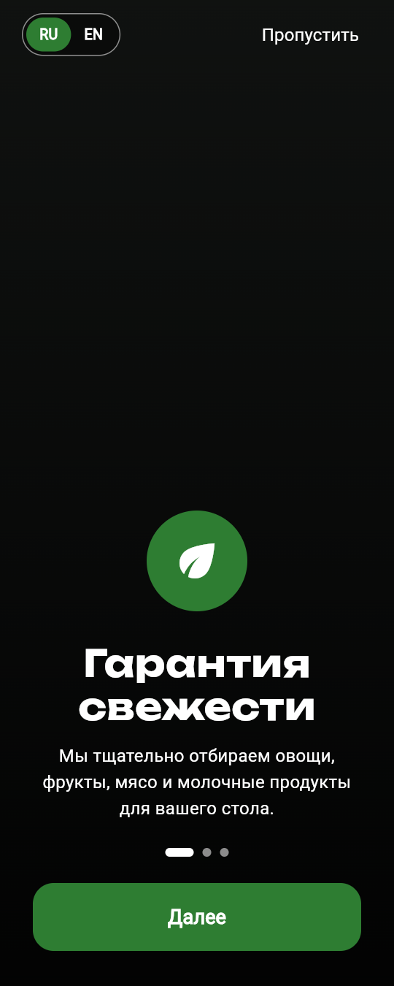
Рисунок 2 – Экран приветствия
На последнем слайде вместо кнопки «Далее» отображается кнопка «Начать», которая открывает экран входа (рисунок 3). Каталог товаров, корзина и профиль доступны только после авторизации.
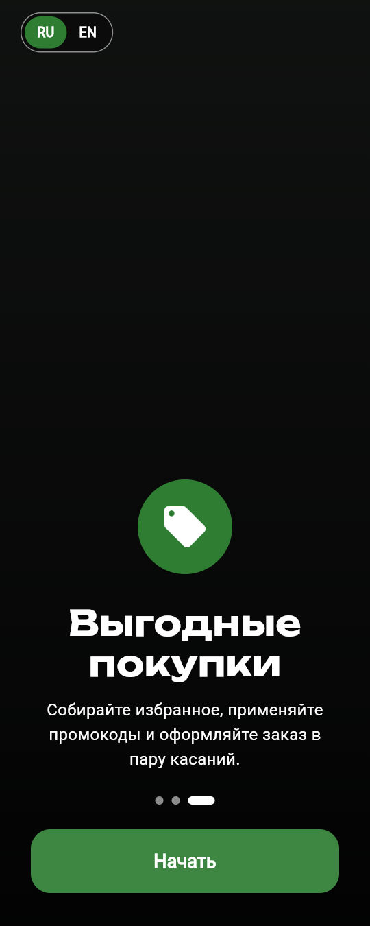
Рисунок 3 – Последний слайд приветствия

Выполнение программы «Авторизация, регистрация и восстановление пароля»
Для получения доступа к функционалу интернет-магазина пользователю необходимо пройти процедуру авторизации, введя логин или email и пароль. Значок «глаз» в поле пароля показывает или скрывает вводимые символы. Также предусмотрен вход через аккаунт Google (кнопка «Продолжить с Google») (рисунок 4).
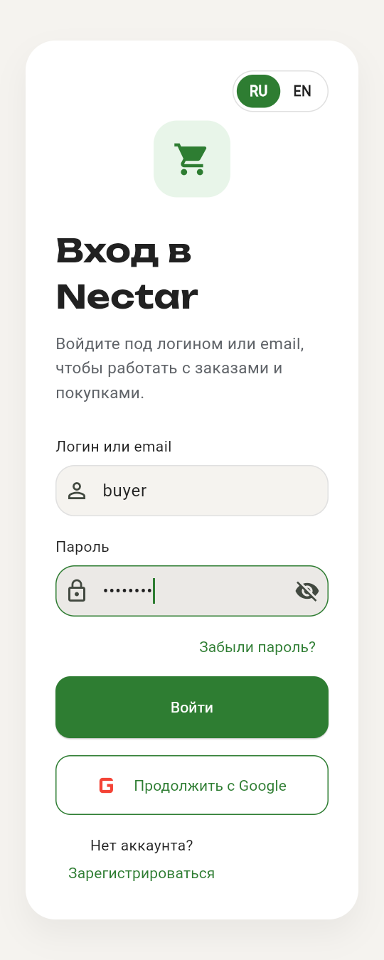
Рисунок 4 – Экран авторизации
При нажатии кнопки «Войти» с пустыми полями под ними выводятся сообщения об ошибках (рисунок 5).
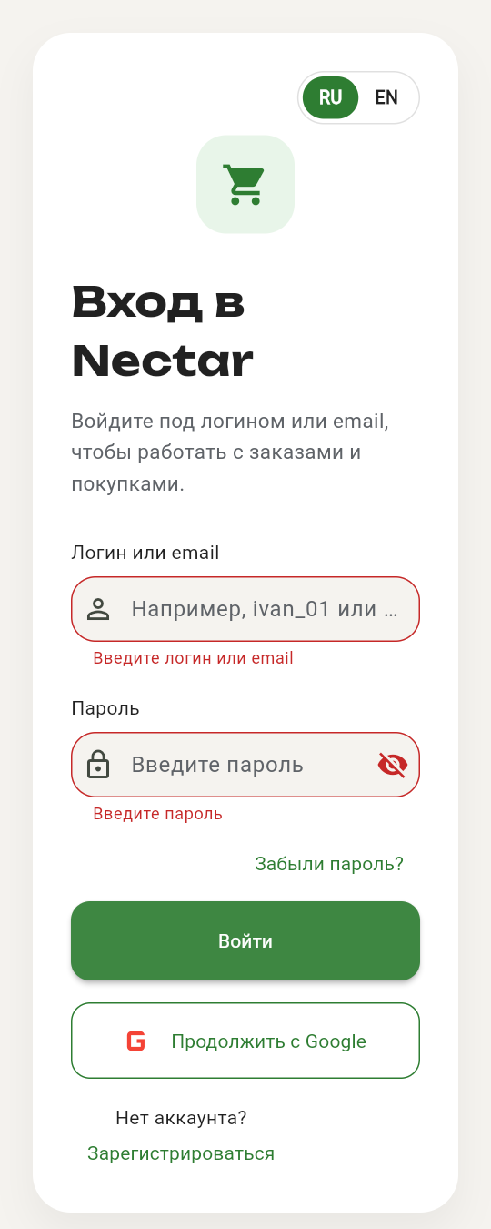
Рисунок 5 – Проверка полей формы авторизации
Если указанный логин не найден или пароль неверен, в нижней части экрана выводится сообщение об ошибке (рисунок 6).
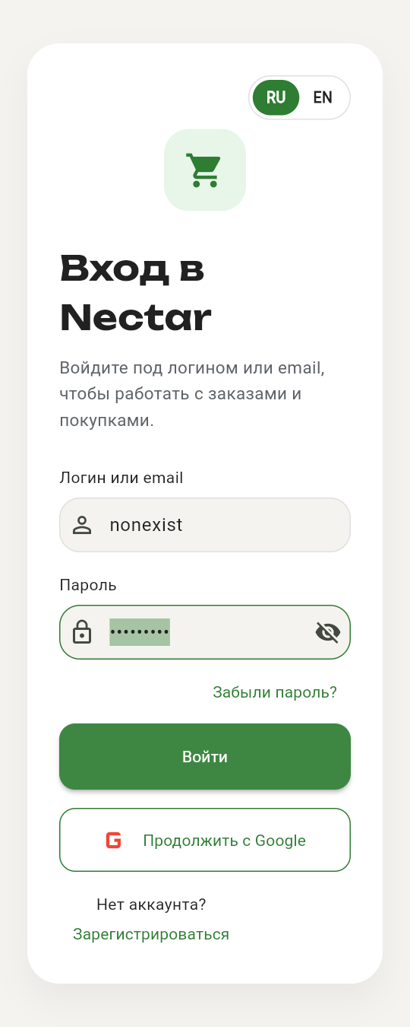
Рисунок 6 – Сообщение об ошибке авторизации
В случае отсутствия аккаунта пользователь нажимает «Зарегистрироваться» и заполняет форму: логин (латиница, цифры и символы ._-, 3–50 символов), имя, телефон, email, пароль (не менее 6 символов, без пробелов, минимум одна цифра) и подтверждение пароля. После регистрации автоматически назначается роль «Покупатель», и выполняется вход (рисунок 7).
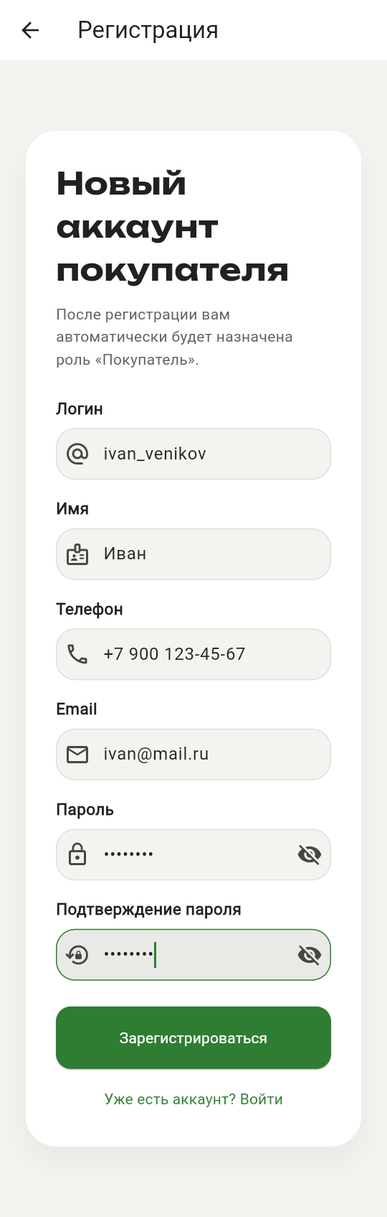
Рисунок 7 – Экран регистрации
Поля, заполненные некорректно, подсвечиваются красным, под ними выводится описание ошибки (рисунок 8).
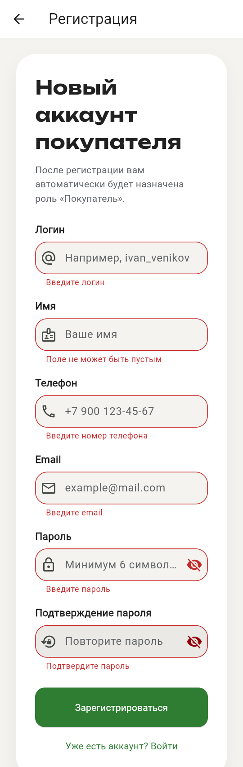
Рисунок 8 – Проверка полей формы регистрации
При утрате пароля пользователь нажимает «Забыли пароль?» и вводит свой email (рисунок 9).
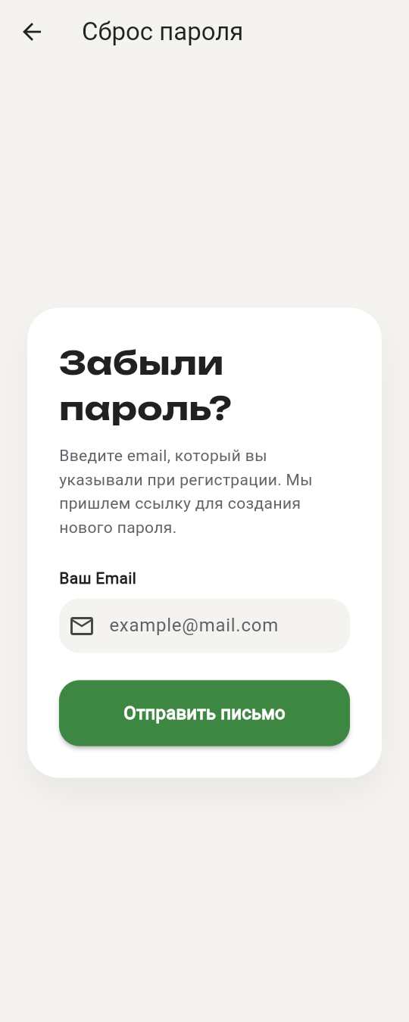
Рисунок 9 – Экран восстановления пароля
После нажатия «Отправить письмо» выводится сообщение об отправке инструкции по сбросу пароля на указанную почту (рисунок 10).
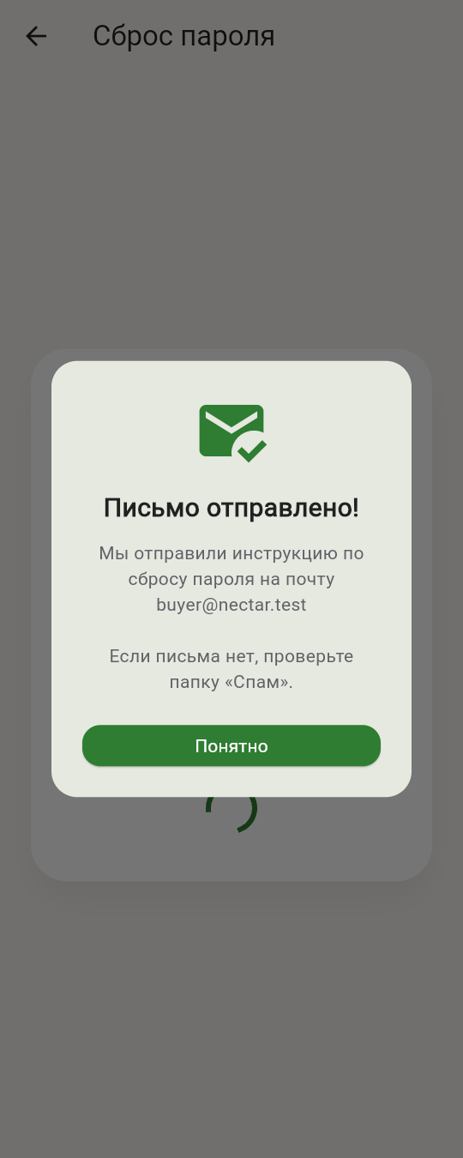
Рисунок 10 – Сообщение об отправке письма для сброса пароля

Выполнение программы «Покупатель интернет-магазина»
После успешной авторизации покупатель попадает на экран «Магазин». Здесь отображаются акционный баннер, строка поиска, блок «Популярное» и товары, сгруппированные по категориям. Кнопка «Все» открывает полный список категории, значок «сердце» в правом верхнем углу – раздел «Избранное». Нижнее меню содержит разделы «Магазин», «Каталог», «Корзина» и «Профиль» (рисунок 11).
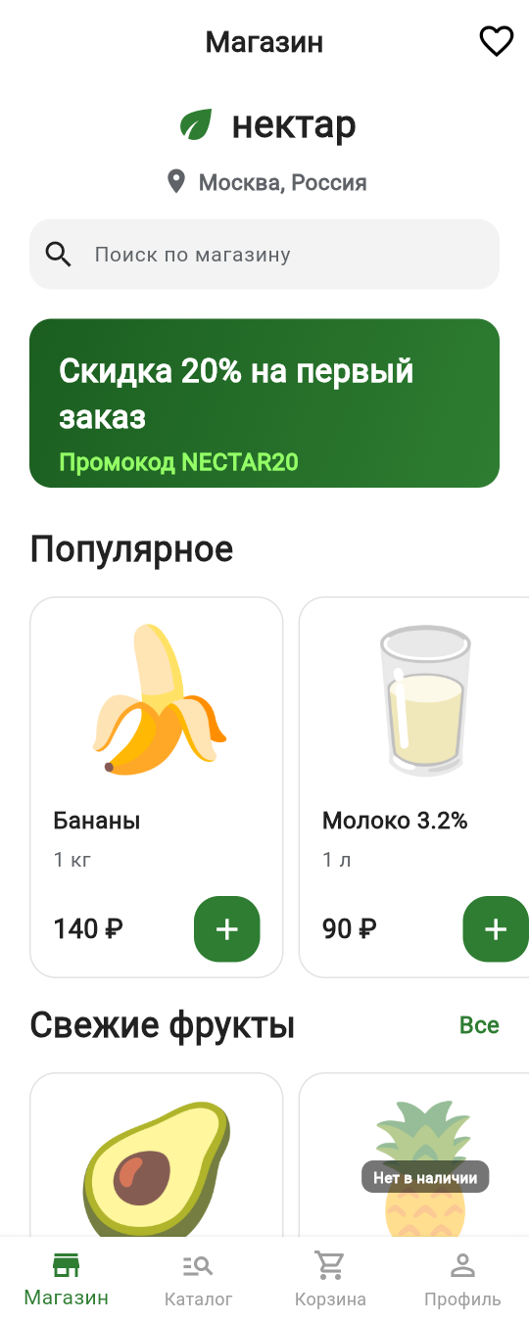
Рисунок 11 – Экран «Магазин»
Строка поиска на экране «Магазин» сразу отбирает товары, в названии которых есть введенный текст (рисунок 12). Кнопка «×» очищает запрос.
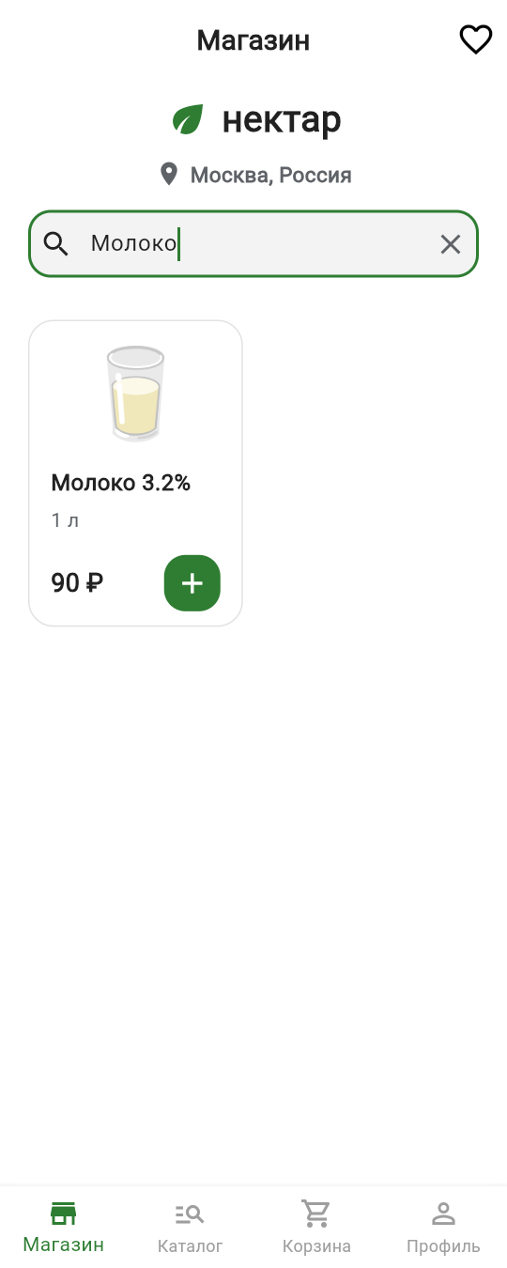
Рисунок 12 – Поиск товаров на экране «Магазин»
Раздел «Каталог» содержит плитки категорий товаров (рисунок 13).
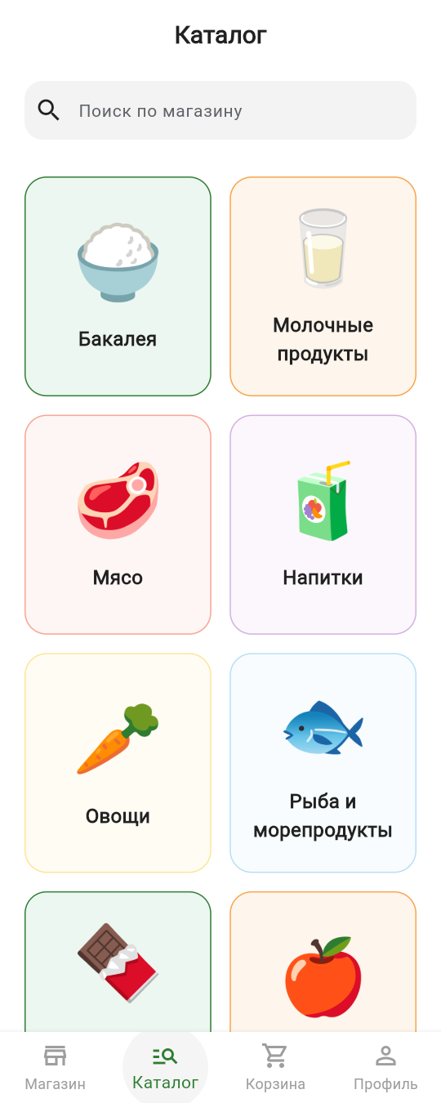
Рисунок 13 – Экран «Каталог»
При вводе текста в строку поиска каталога отображаются подходящие товары, а рядом с полем появляется значок фильтра (рисунок 14).
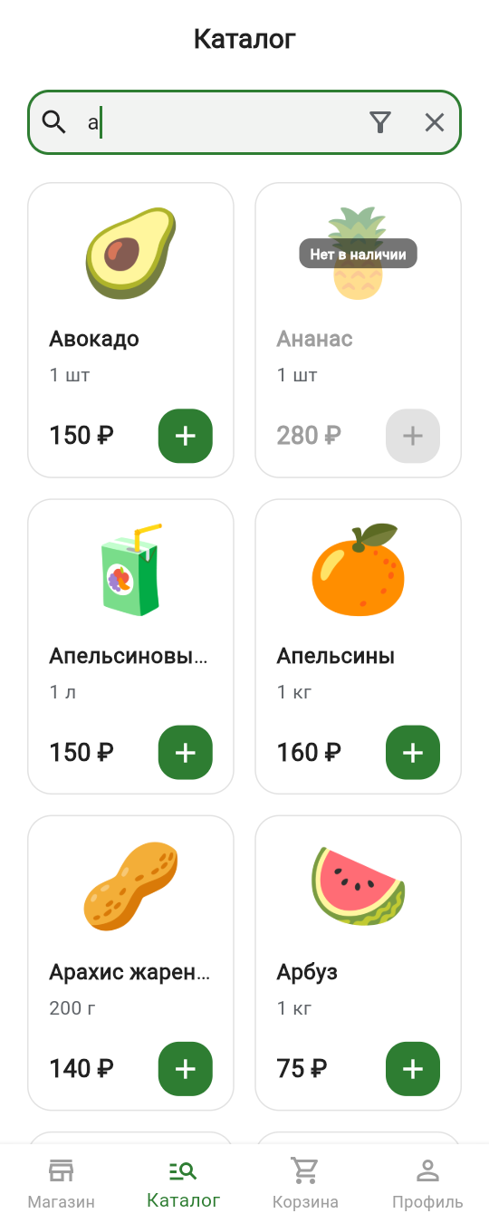
Рисунок 14 – Поиск товаров в каталоге
Во всплывающем окне «Фильтры» можно ограничить цену ползунком, выбрать производителей и способ сортировки: «По умолчанию», «Сначала свежие», «По убыванию цены», «По возрастанию цены» (рисунок 15). Кнопка «Сбросить» возвращает исходные значения, кнопка «Применить» применяет фильтры.
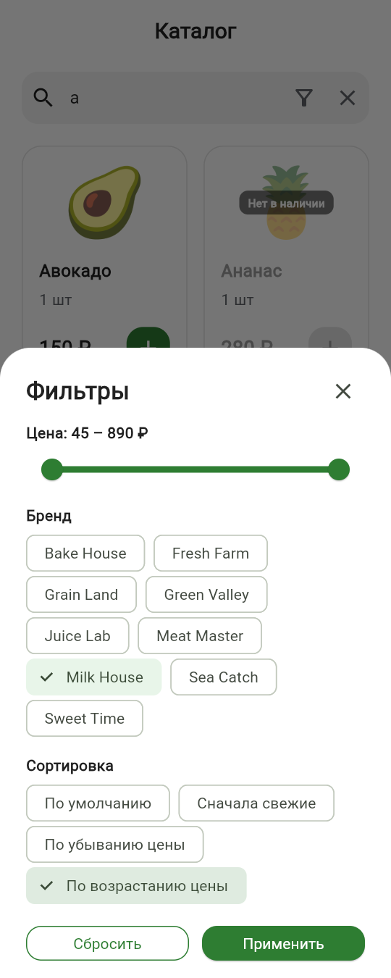
Рисунок 15 – Всплывающее окно фильтров
После применения фильтров в списке остаются только подходящие товары, значок фильтра подсвечивается (рисунок 16).
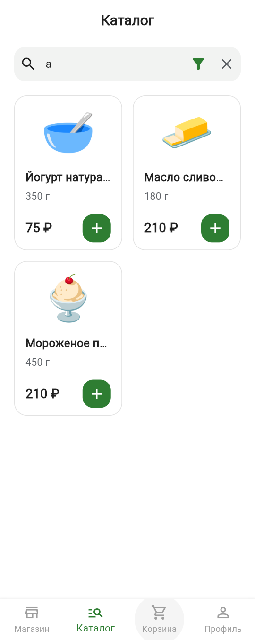
Рисунок 16 – Каталог с примененными фильтрами
При выборе плитки категории открывается список товаров этой категории. В нем также доступны фильтры (рисунок 17). Кнопка «+» на карточке добавляет одну единицу товара в корзину; если товара нет в наличии, кнопка неактивна.
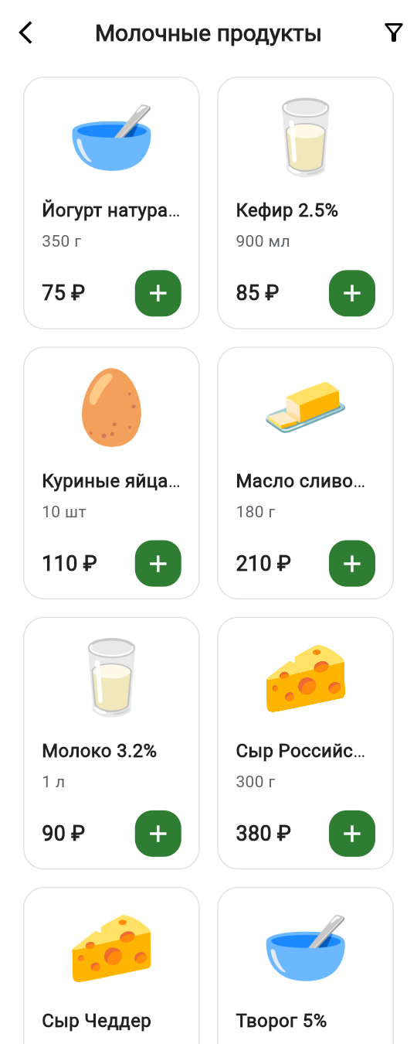
Рисунок 17 – Список товаров категории
Выбрав интересующий товар, покупатель открывает его карточку: фото, название, фасовка, остаток на складе, цена, описание, характеристики (производитель, страна происхождения, срок годности, состав) и пищевая ценность на 100 г (рисунок 18). Значок «сердце» добавляет товар в избранное, значок «Поделиться» формирует текст с названием и ценой для отправки.
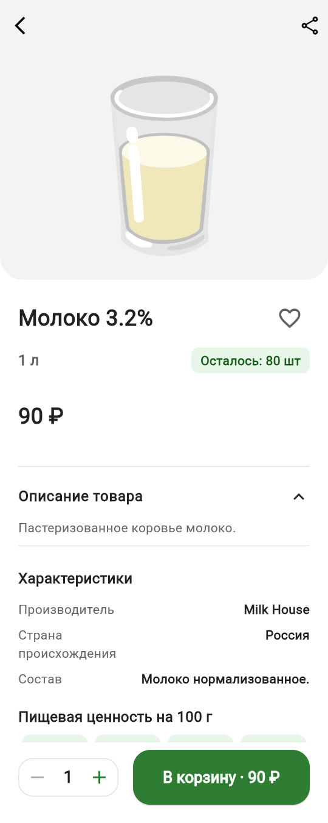
Рисунок 18 – Карточка товара
Кнопками «−» и «+» выбирается количество, после чего нажимается кнопка «В корзину». Если запрошено больше остатка, добавляется весь доступный остаток, а на экране выводится соответствующее сообщение (рисунок 19).
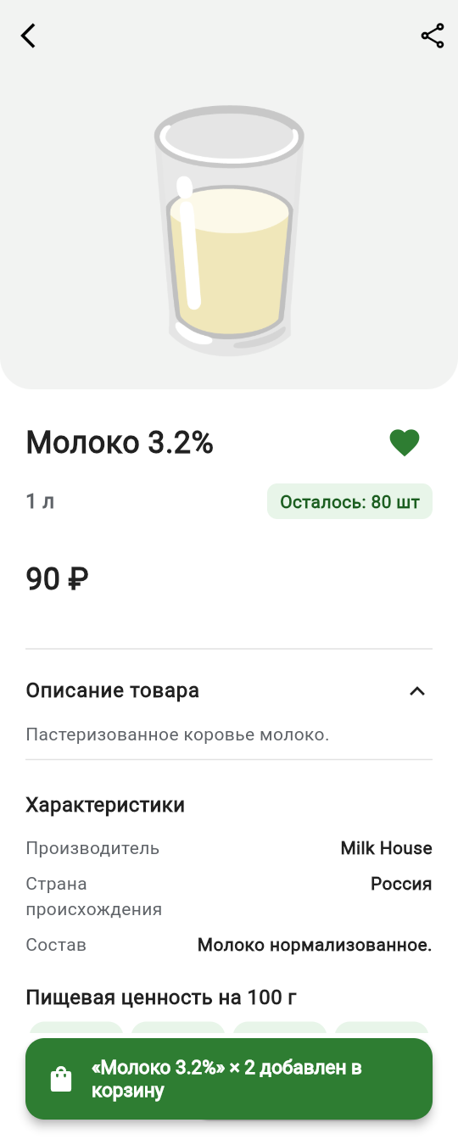
Рисунок 19 – Добавление товара в корзину
В разделе «Избранное» отображаются отмеченные товары. Повторное нажатие на «сердце» удаляет товар из избранного, кнопка «В корзину всё» добавляет в корзину все товары, имеющиеся в наличии (рисунок 20).
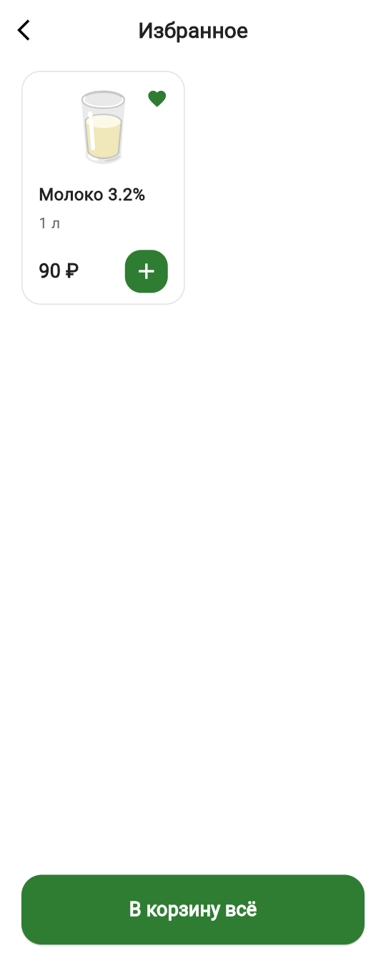
Рисунок 20 – Экран «Избранное»
На экране «Моя корзина» отображается список товаров с возможностью изменить количество кнопками «−» и «+» или удалить позицию значком «×». Внизу автоматически рассчитываются подытог, скидка, доставка (149 ₽, бесплатно при сумме заказа от 1500 ₽) и итоговая сумма (рисунок 21).
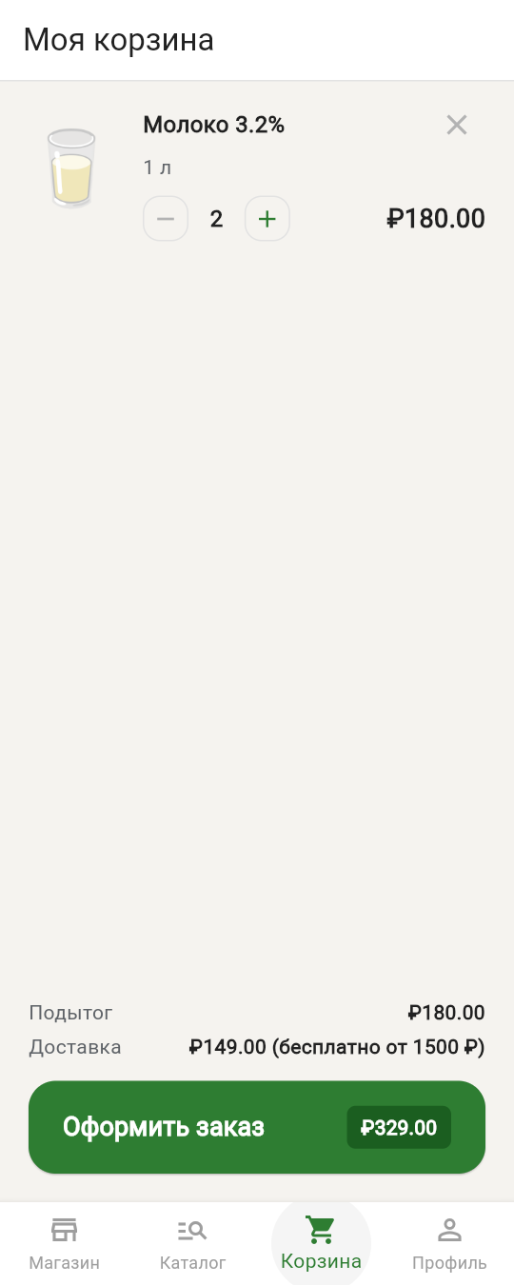
Рисунок 21 – Экран корзины
При нажатии кнопки «Оформить заказ» открывается окно оформления, где необходимо выбрать адрес доставки, интервал доставки («Как можно скорее» или один из двухчасовых интервалов) и способ оплаты: «Онлайн» (с выбором сохраненной карты) либо «Наличными» курьеру (рисунок 22).
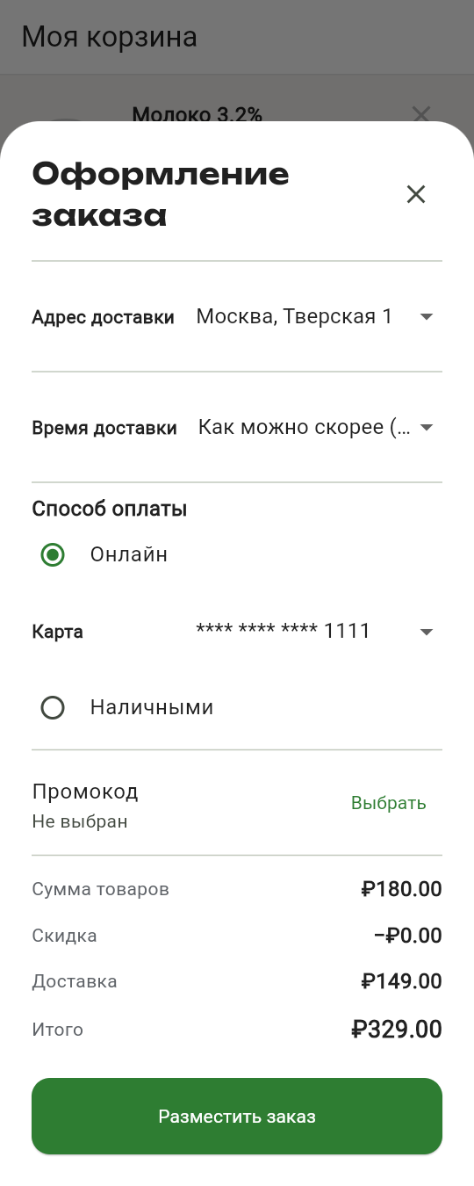
Рисунок 22 – Оформление заказа
Ссылка «Выбрать» в строке «Промокод» открывает экран промокодов, где код вводится вручную или выбирается из списка доступных (рисунок 23).
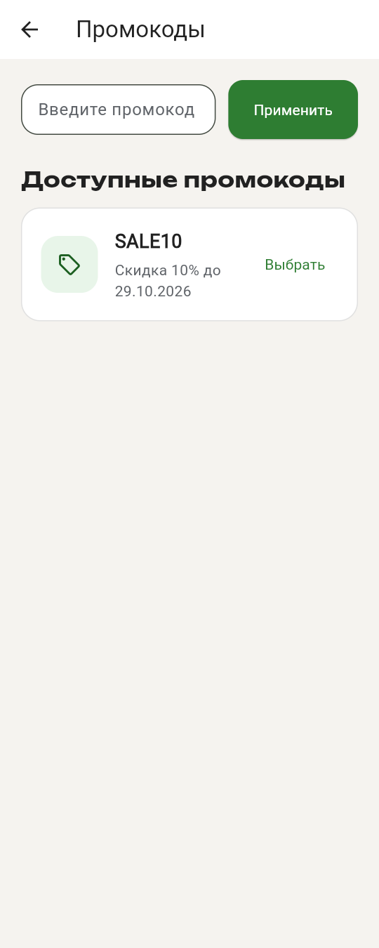
Рисунок 23 – Выбор промокода
При вводе действующего промокода и нажатии «Применить» выводится сообщение о размере скидки (рисунок 24). Кнопка «Сбросить» отменяет промокод.
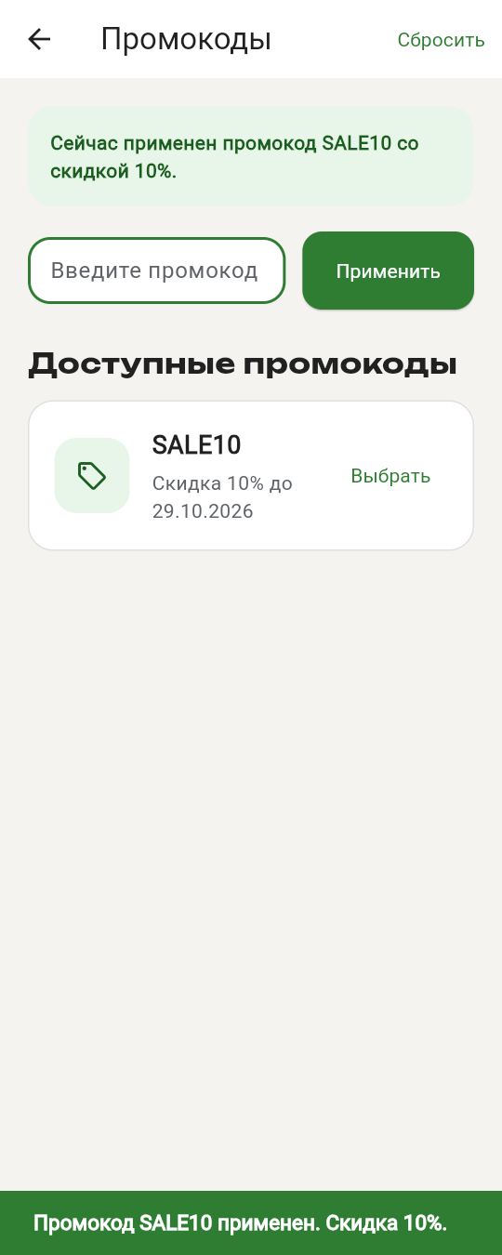
Рисунок 24 – Применение промокода
После возврата в окно оформления итоговая сумма пересчитывается с учетом скидки (рисунок 25). Для завершения покупки нажимается кнопка «Разместить заказ».
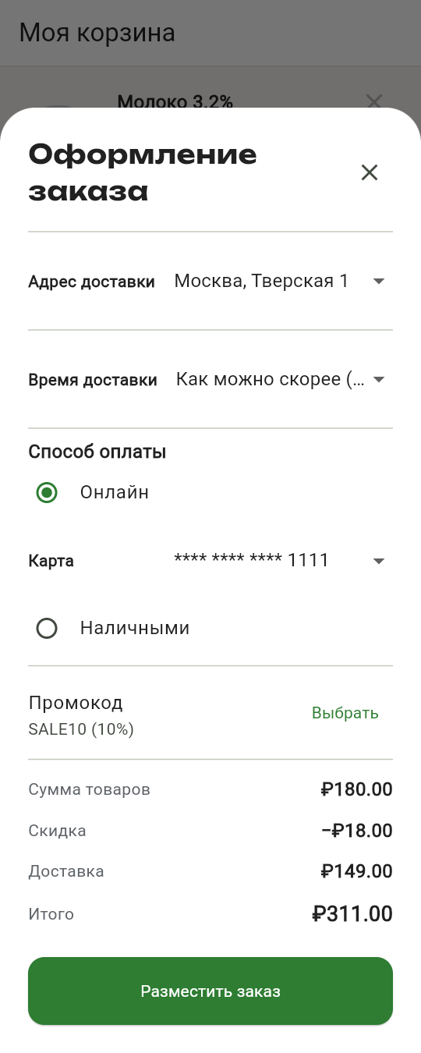
Рисунок 25 – Оформление заказа с промокодом
После успешной транзакции остатки товаров списываются, корзина очищается, а покупатель видит подтверждение с номером заказа (рисунок 26).
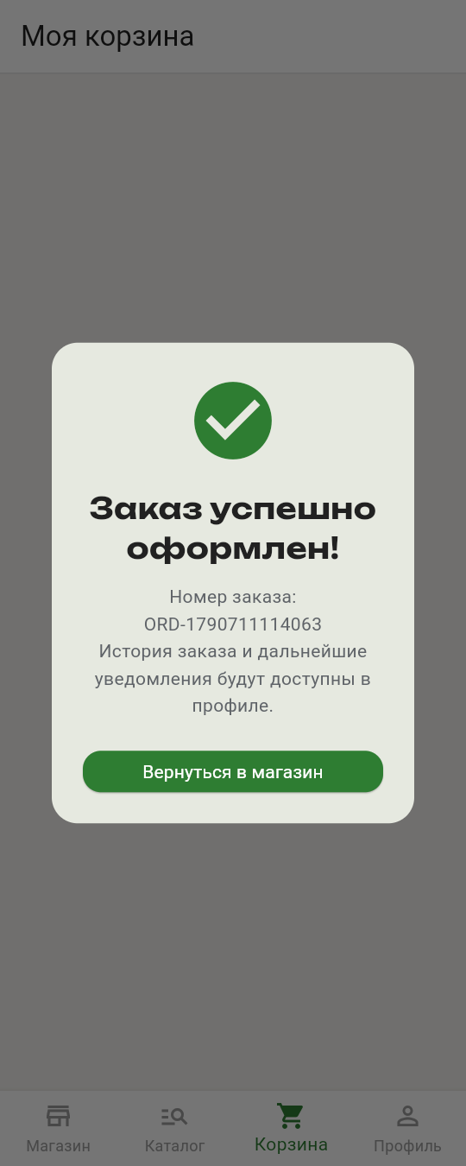
Рисунок 26 – Успешное оформление заказа
Историю покупок покупатель просматривает в разделе «Профиль» → «Заказы». Для каждого заказа отображаются номер, дата и шаги выполнения «Создан – У курьера – Доставлен» (рисунок 27).
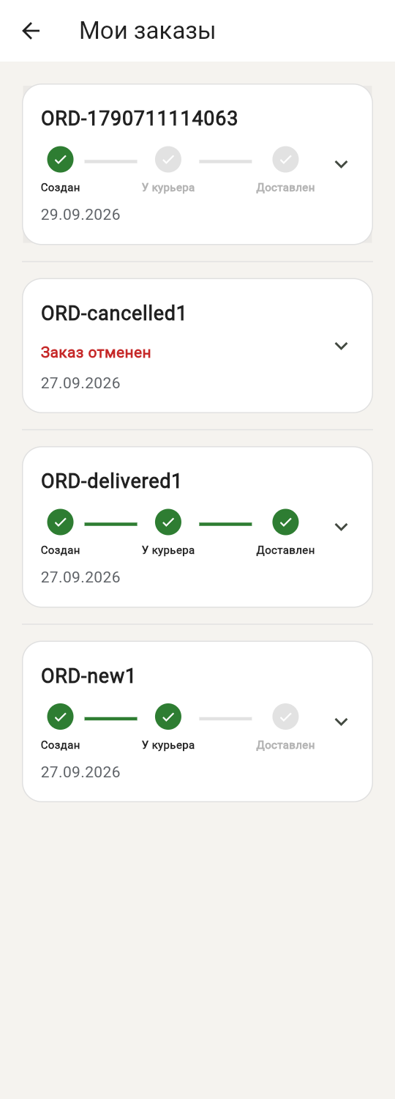
Рисунок 27 – Экран «Мои заказы»
При нажатии на заказ карточка раскрывается: указываются адрес, время доставки, оплата, курьер и его телефон, итоговая сумма и состав заказа. Завершенный или отмененный заказ можно скрыть из списка кнопкой «Скрыть из списка» (рисунок 28).
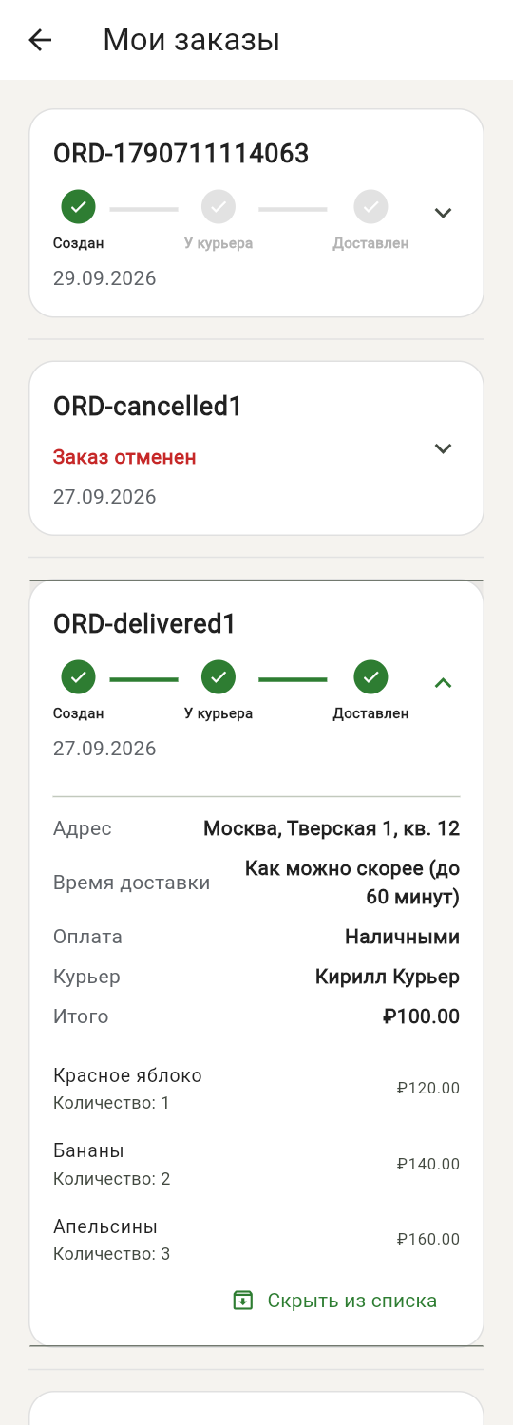
Рисунок 28 – Детали заказа
Пока заказ находится у курьера, отображается кнопка «Подтвердить, что всё хорошо» (рисунок 29), после нажатия на которую выводится сообщение о подтверждении получения (рисунок 30).
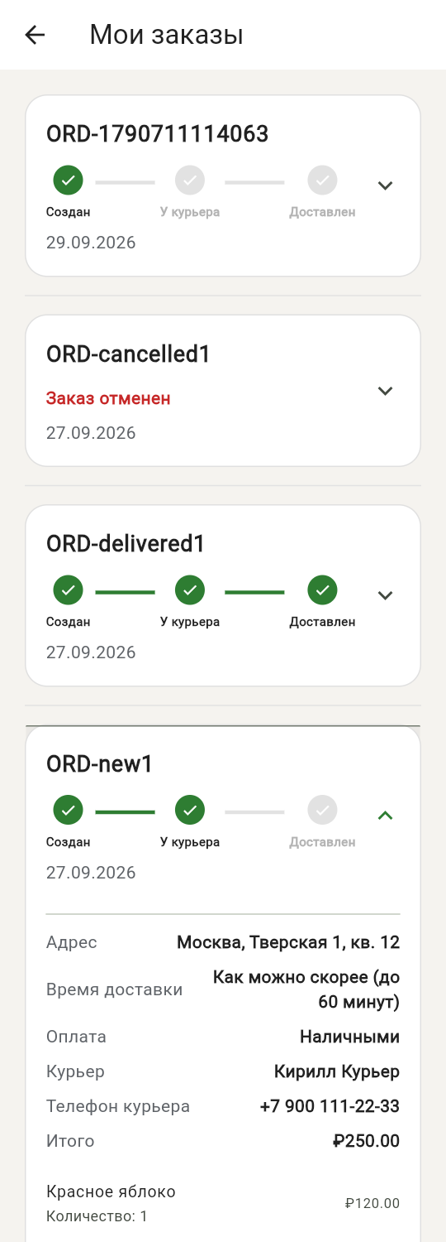
Рисунок 29 – Подтверждение получения заказа
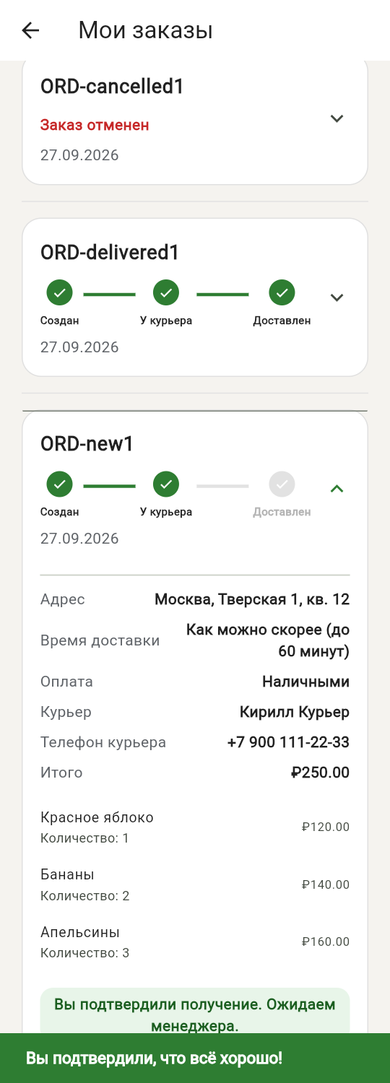
Рисунок 30 – Заказ с подтвержденным получением
О смене статуса заказа покупатель узнает из раздела «Профиль» → «Уведомления». Здесь же переключателями настраиваются Push-, SMS- и Email-уведомления, а кнопка «Очистить все» удаляет историю (рисунок 31).
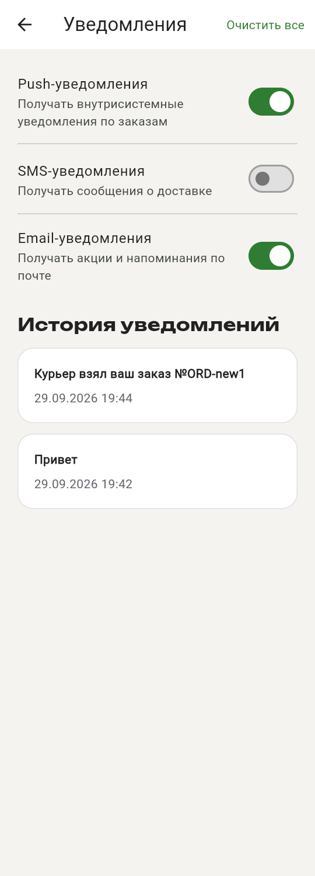
Рисунок 31 – Экран «Уведомления»
На экране «Профиль» отображаются аватар, имя, email и роль. Нажатие на аватар позволяет выбрать новое изображение (JPEG или PNG, размер уменьшается автоматически). Меню содержит разделы «Заказы», «Мои данные», «Адрес доставки», «Способы оплаты», «Промокоды», «Сменить пароль», переключатель языка, «Уведомления», «Помощь» и «О приложении» (рисунок 32).
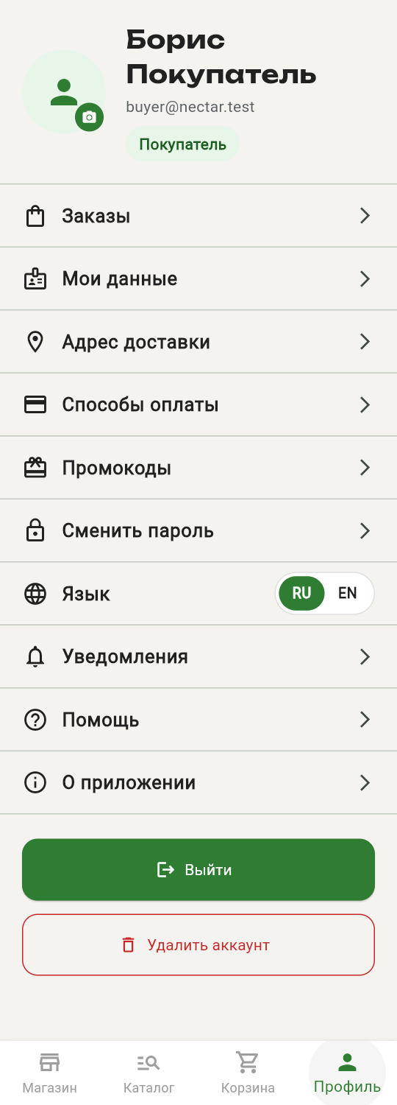
Рисунок 32 – Профиль пользователя
В разделе «Мои данные» можно изменить имя и телефон; email изменить нельзя (рисунок 33).
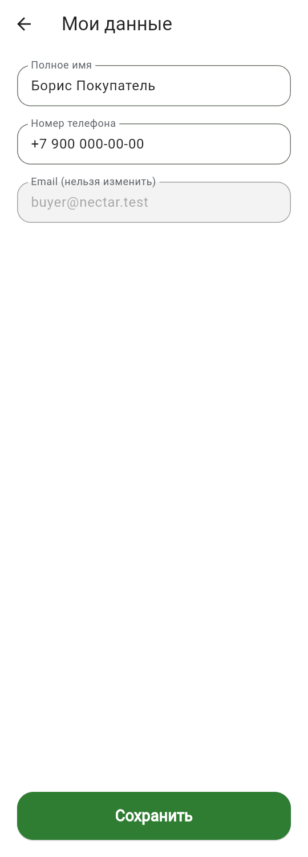
Рисунок 33 – Экран «Мои данные»
В разделе «Адрес доставки» хранятся адреса, которые затем выбираются при оформлении заказа. Кнопка «Добавить» открывает окно ввода адреса (до 300 символов), значок корзины удаляет адрес (рисунок 34).
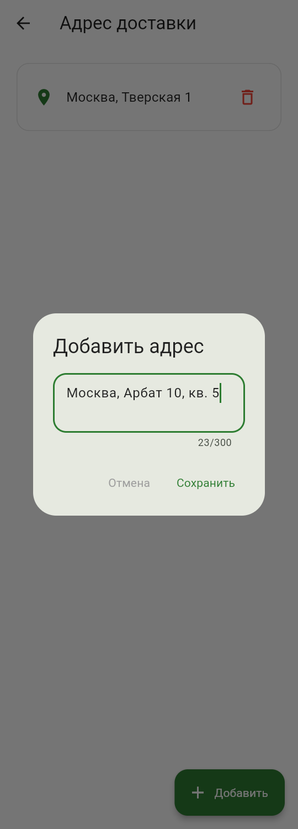
Рисунок 34 – Добавление адреса доставки
В разделе «Способы оплаты» добавляются банковские карты: вводится 16 цифр, а в профиле сохраняется только маска вида «**** **** **** 4444» (рисунок 35).
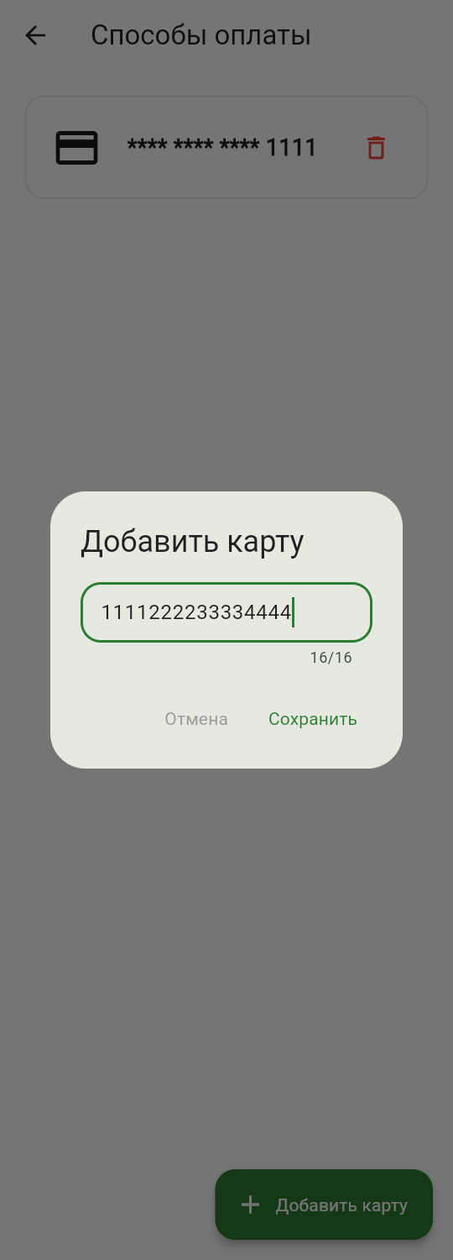
Рисунок 35 – Добавление банковской карты
Раздел «Промокоды» позволяет ввести промокод и просмотреть доступные скидки со сроком действия (рисунок 36).
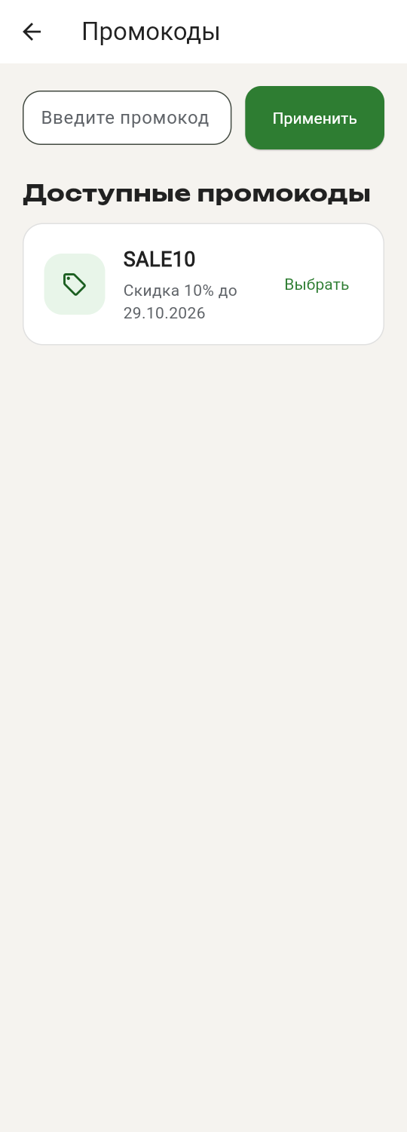
Рисунок 36 – Экран «Промокоды»
Для смены пароля выбирается пункт «Сменить пароль», вводятся текущий пароль, новый пароль и его подтверждение (рисунок 37).
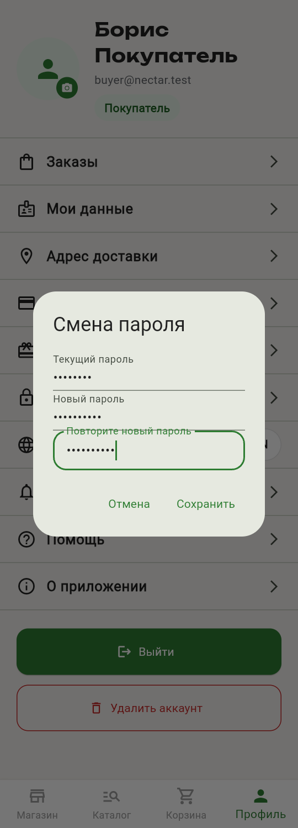
Рисунок 37 – Смена пароля
Переключатель RU/EN меняет язык всего приложения; выбор запоминается на устройстве (рисунок 38).
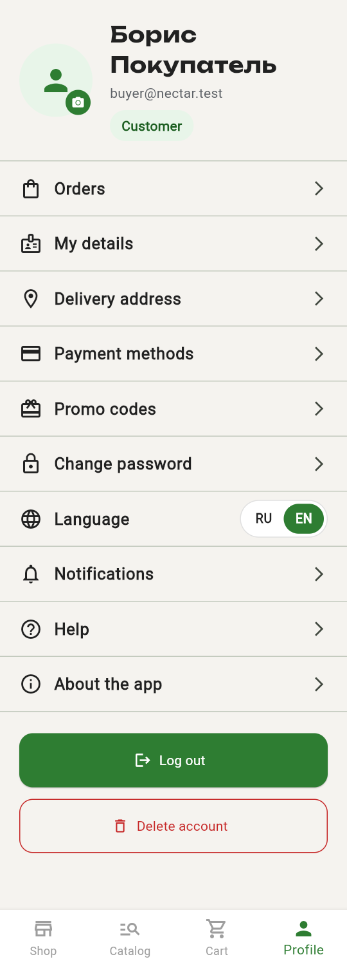
Рисунок 38 – Профиль при выбранном английском языке
Раздел «Помощь» содержит ответы на часто задаваемые вопросы (рисунок 39), раздел «О приложении» – версию и ссылки на условия использования и политику конфиденциальности.
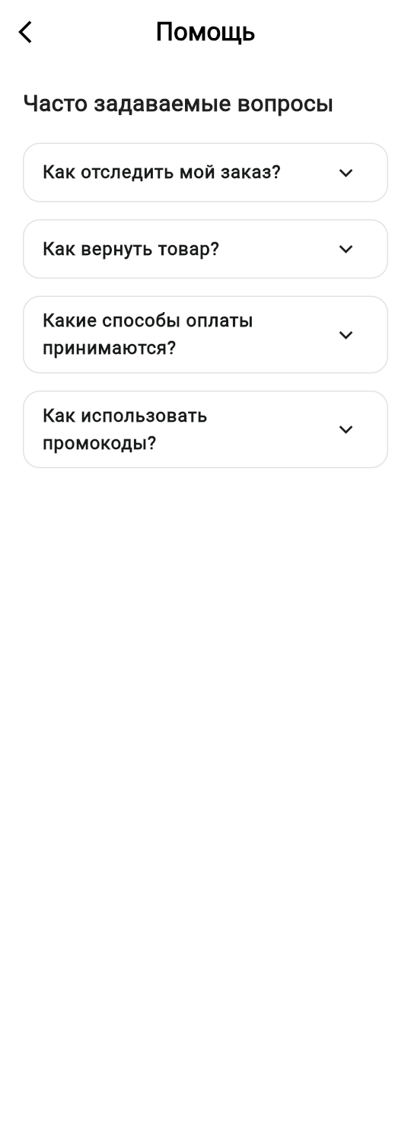
Рисунок 39 – Экран «Помощь»
Кнопка «Выйти» завершает сеанс. Кнопка «Удалить аккаунт» после подтверждения отключает учетную запись, если у пользователя нет незавершенных заказов (рисунок 40).
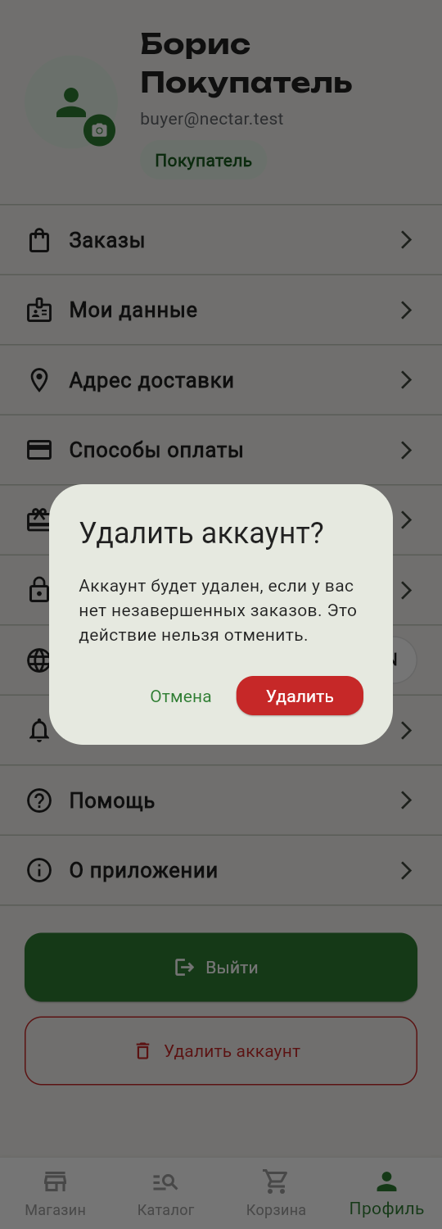
Рисунок 40 – Подтверждение удаления аккаунта

Выполнение программы «Курьер»
Пользователь с ролью «Курьер» после входа попадает на экран «Доставка» с двумя вкладками. На вкладке «Свободные» отображаются заказы без курьера в статусе «Новый» или «В сборке»: адрес, время, состав, способ оплаты и сумма. Для заказа с оплатой наличными выделена сумма к получению. Кнопка «Взять заказ» назначает заказ на курьера; если заказ уже взял другой курьер, выводится сообщение об ошибке (рисунок 41).
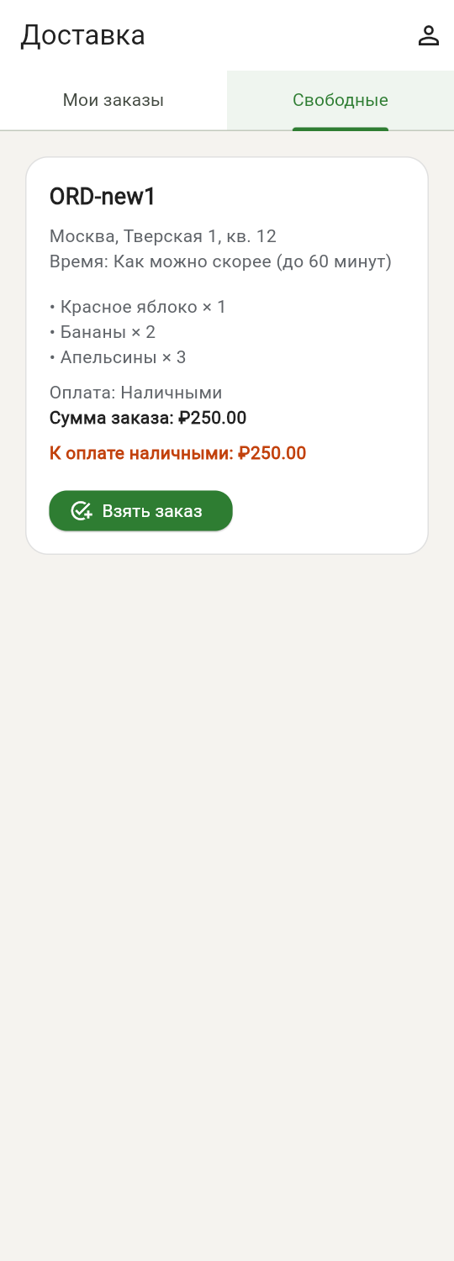
Рисунок 41 – Вкладка «Свободные»
На вкладке «Мои заказы» в блоке «Активные заказы» отображаются взятые заказы с данными клиента. Телефон клиента копируется нажатием (рисунок 42). Статус нового заказа – «Передан курьеру».
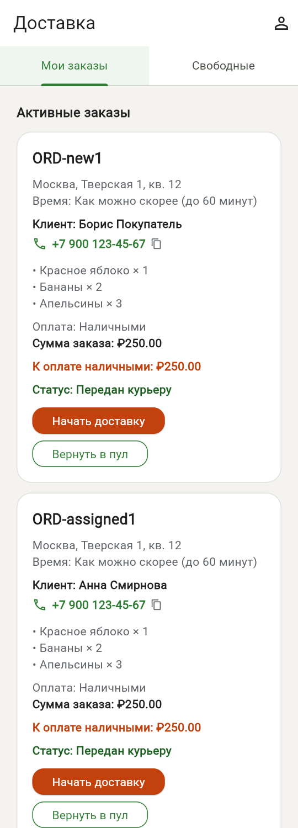
Рисунок 42 – Вкладка «Мои заказы»
Пока заказ не в пути, его можно вернуть в общий пул кнопкой «Вернуть в пул» после подтверждения (рисунок 43).
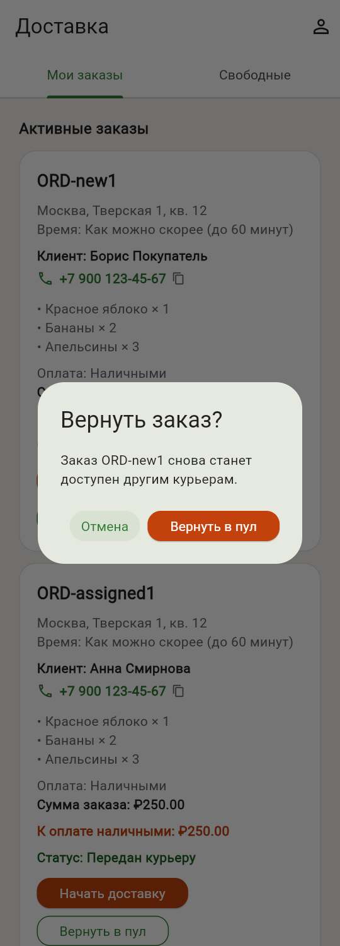
Рисунок 43 – Возврат заказа в пул
Кнопка «Начать доставку» переводит заказ в статус «В пути», покупатель получает уведомление. Вместо неё отображается кнопка «Подтвердить доставку» (рисунок 44).
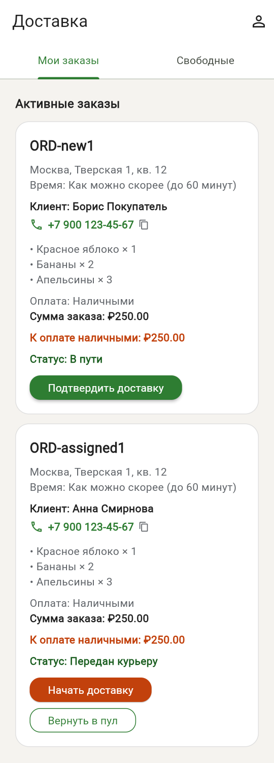
Рисунок 44 – Заказ в пути
При нажатии «Подтвердить доставку» выводится запрос на подтверждение (рисунок 45). После подтверждения заказ получает статус «Доставлен» и переходит в блок «История доставок»; отменить это действие нельзя.
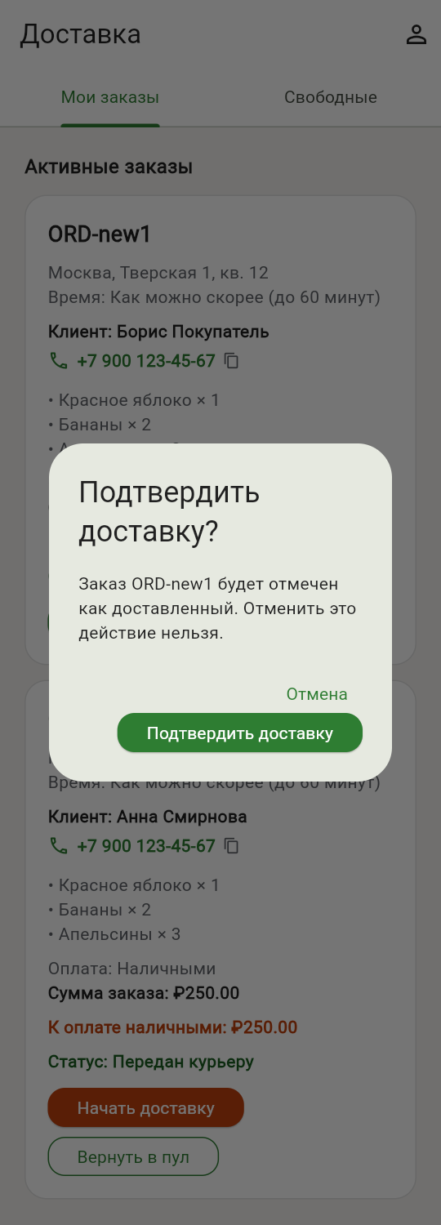
Рисунок 45 – Подтверждение доставки

Выполнение программы «Администратор и менеджер»
Для управления магазином используется веб-панель. Вход выполняется по email и паролю на странице авторизации; вход разрешен только ролям «Администратор» и «Менеджер» (рисунок 46).
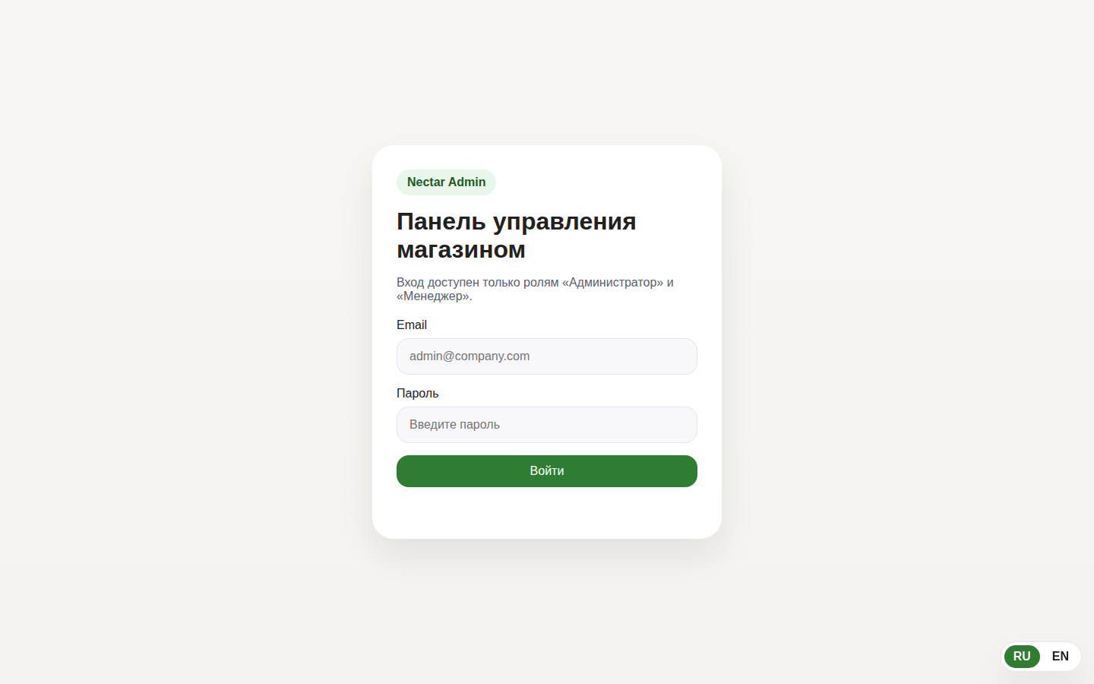
Рисунок 46 – Вход в веб-панель
На странице «Дашборд» отображаются количество покупателей, активных заказов, товаров с низким остатком, общая выручка, диаграммы «Продажи по месяцам» и «ТОП-5 товаров». Верхнее меню содержит разделы панели, кнопки «Сменить пароль», «Обновить» и «Выйти» (рисунок 47).
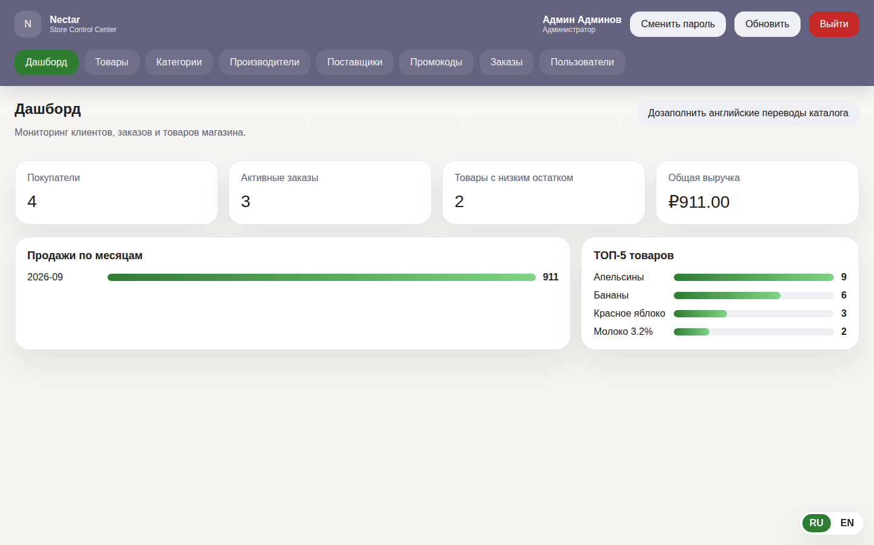
Рисунок 47 – Дашборд
Раздел «Товары» содержит каталог с поиском по названию, ценой, остатком и статусом (рисунок 48). Кнопка «Добавить товар» открывает форму создания, «Редактировать» – форму изменения. Кнопка «Удалить» после подтверждения скрывает товар из каталога приложения, а кнопка «Восстановить» возвращает его.
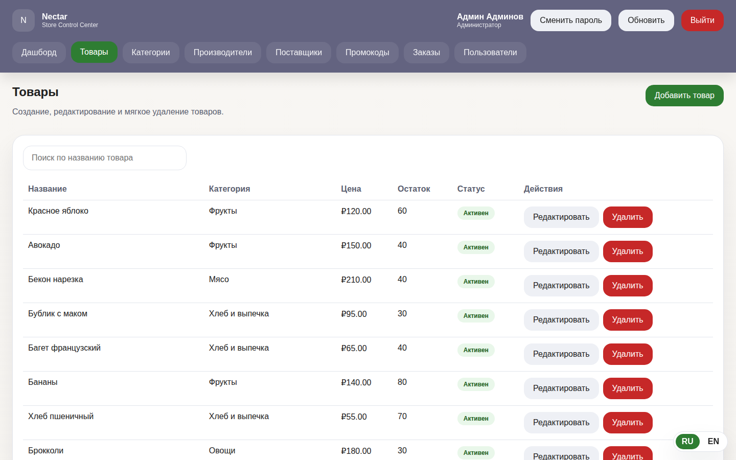
Рисунок 48 – Управление каталогом товаров
В форме товара указываются название, цена, количество на складе, единица, категория, производитель, поставщик, ссылка на изображение, страна, срок годности, пищевая ценность, состав и описание на русском и английском языках (рисунок 49). Неверные значения блокируют сохранение и сопровождаются сообщением.
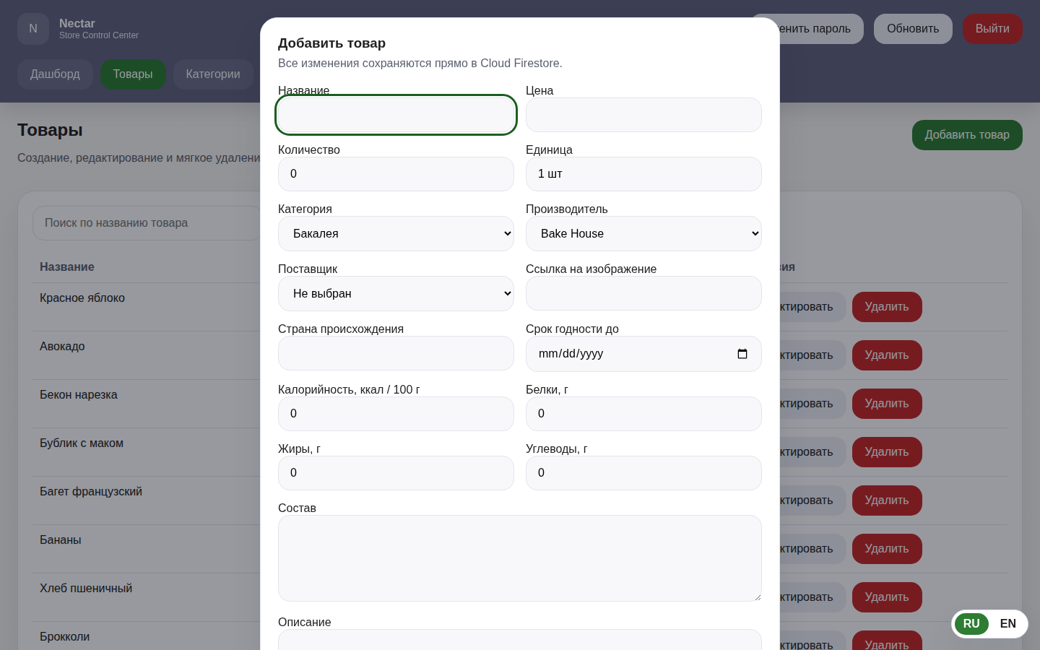
Рисунок 49 – Форма добавления товара
Раздел «Категории» служит для ведения категорий товаров (рисунок 50). Название категории не должно повторяться; категорию с привязанными товарами удалить нельзя.
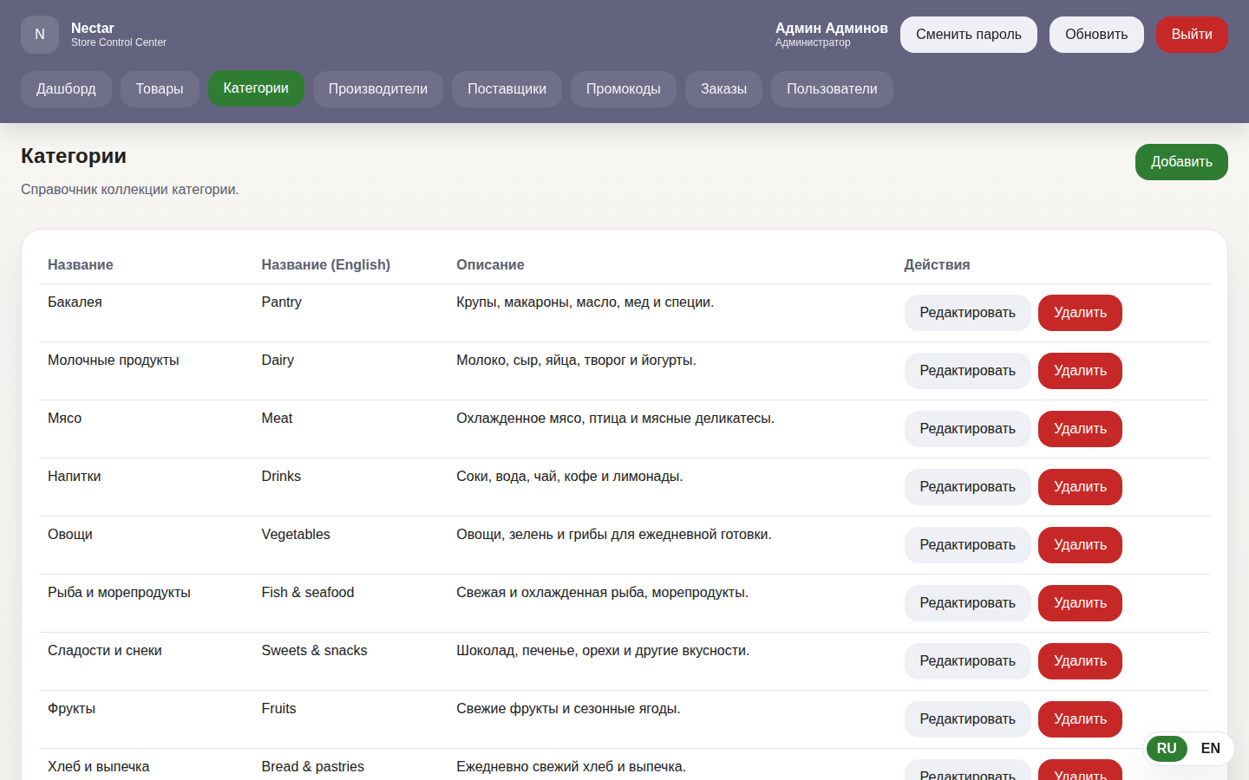
Рисунок 50 – Справочник категорий
Кнопка «Добавить» открывает форму с названием, английским названием и описанием (рисунок 51).
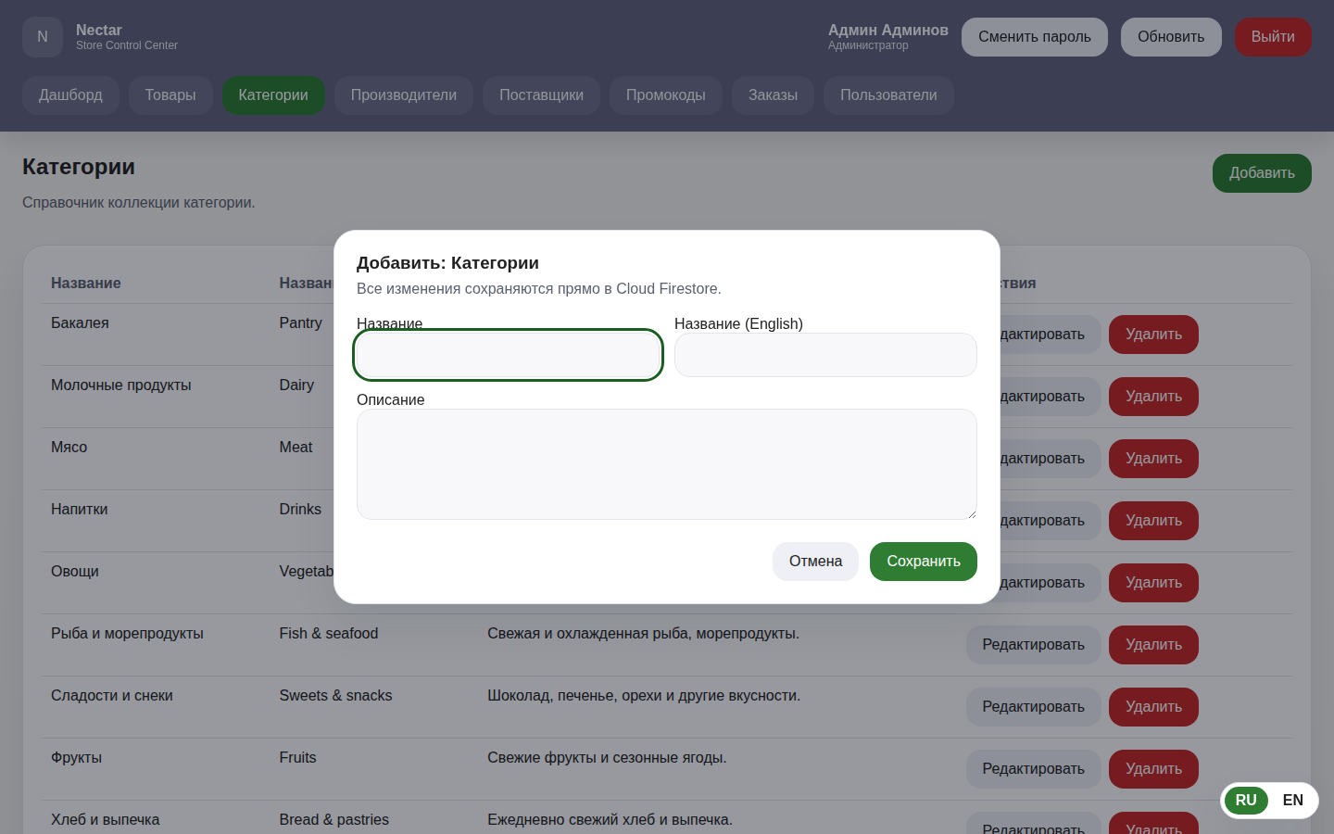
Рисунок 51 – Добавление категории
Раздел «Производители» содержит справочник производителей с названием, страной и телефоном (рисунок 52). Он определяет фильтр по брендам в мобильном приложении.
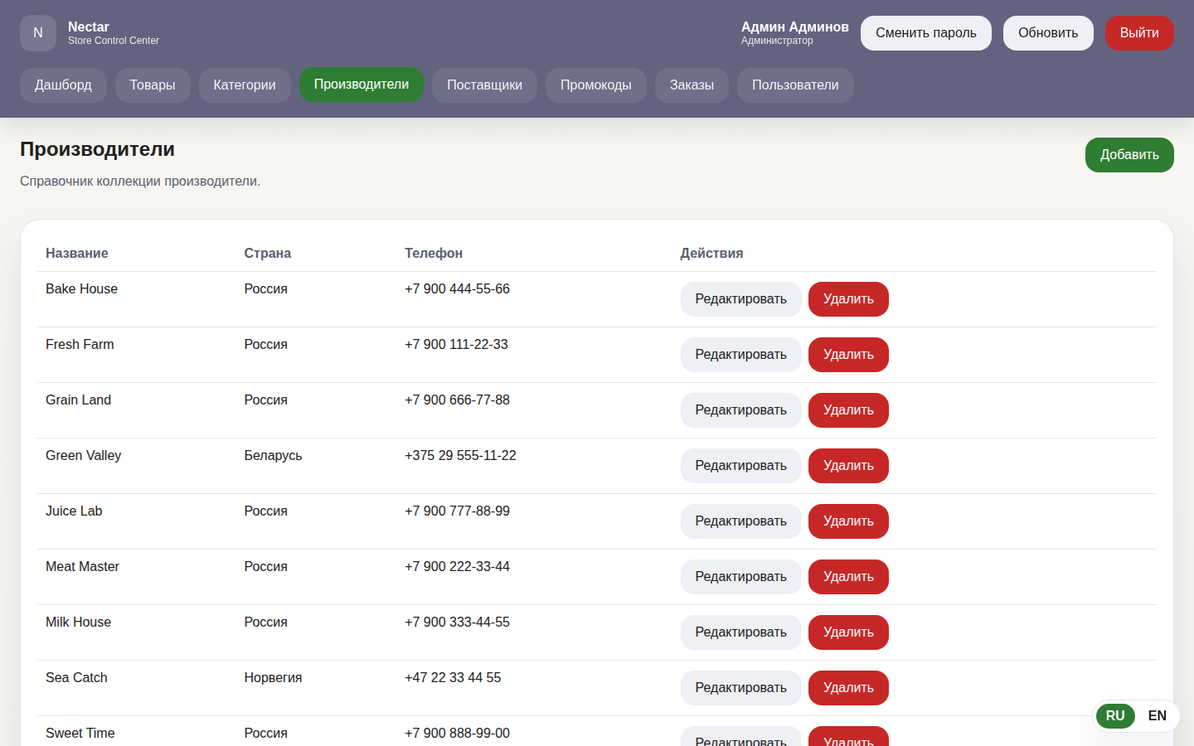
Рисунок 52 – Справочник производителей
Раздел «Поставщики» содержит название, ИНН, адрес, телефон и email. Администратор редактирует записи, менеджер только просматривает (рисунок 53).
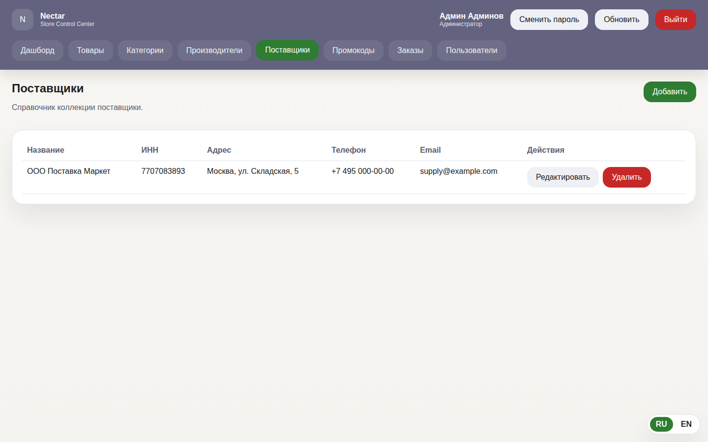
Рисунок 53 – Справочник поставщиков
Раздел «Промокоды» предназначен для маркетинговых акций: отображаются код, скидка и срок действия (рисунок 54).
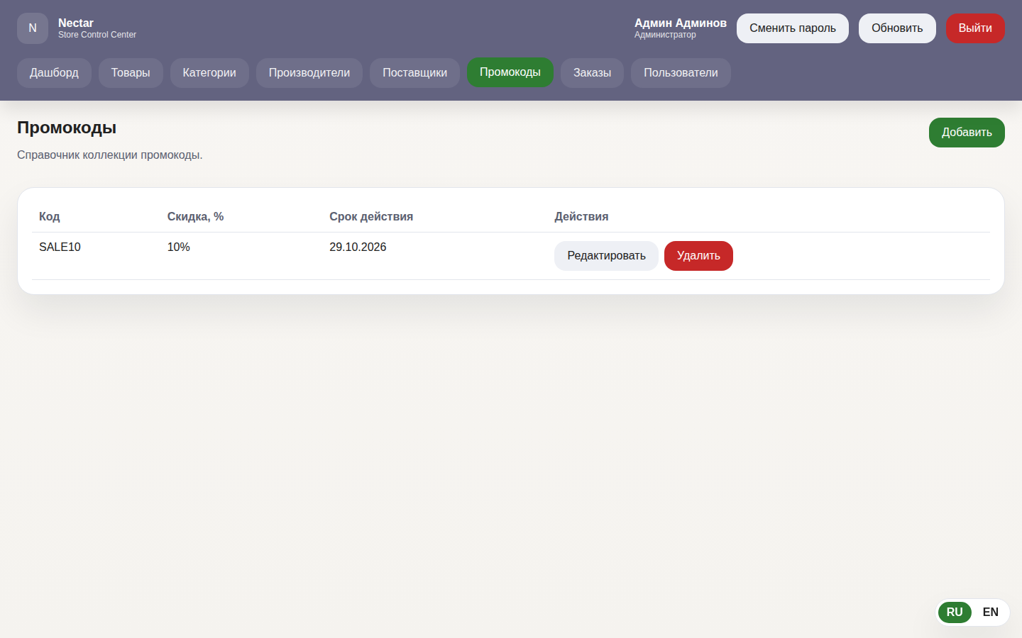
Рисунок 54 – Список промокодов
При создании промокода указываются код (латиница и цифры), скидка от 1 до 99 % и срок действия (рисунок 55).
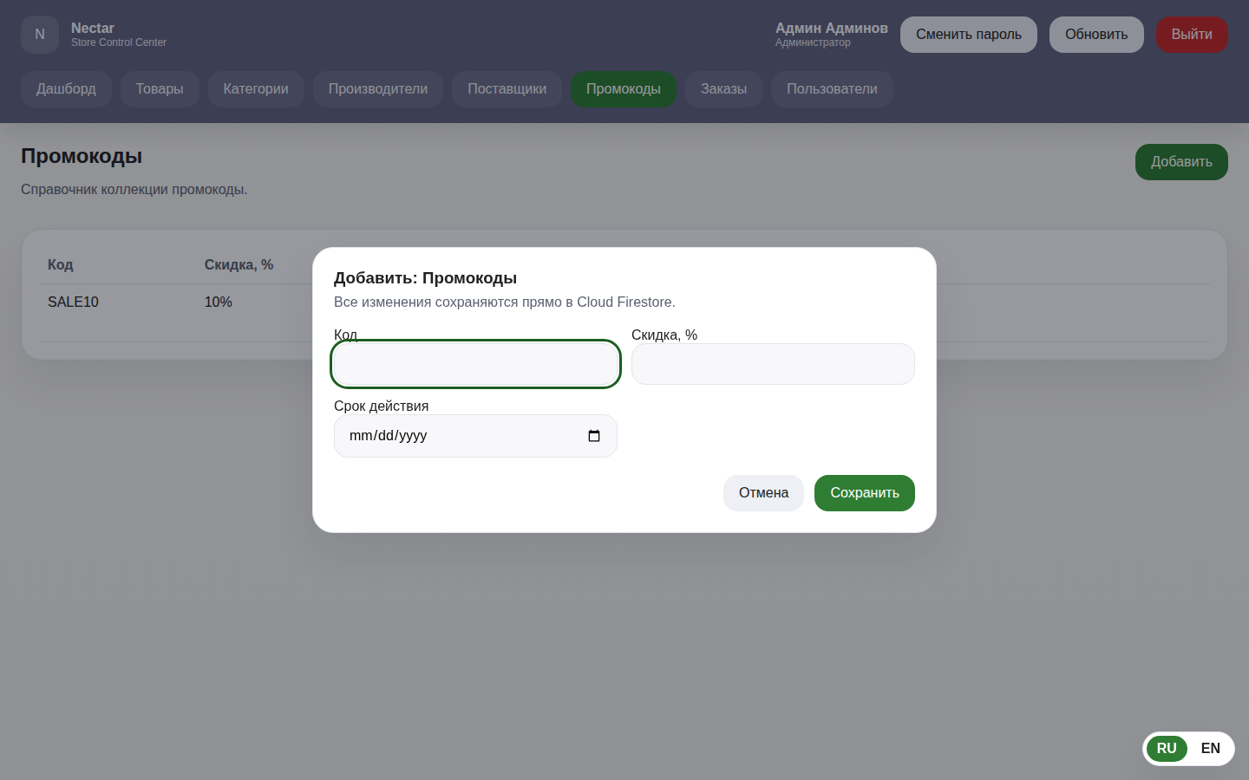
Рисунок 55 – Добавление промокода
В разделе «Заказы» отображаются все заказы с номером, клиентом, суммой, статусом и курьером. Для смены статуса или назначения курьера необходимо выбрать значения в списках и нажать «Сохранить»; покупатель и курьер получают уведомления. Для статусов «Передан курьеру», «В пути» и «Доставлен» курьер обязателен. При отмене заказа товары возвращаются на склад, завершенные заказы изменить нельзя (рисунок 56).
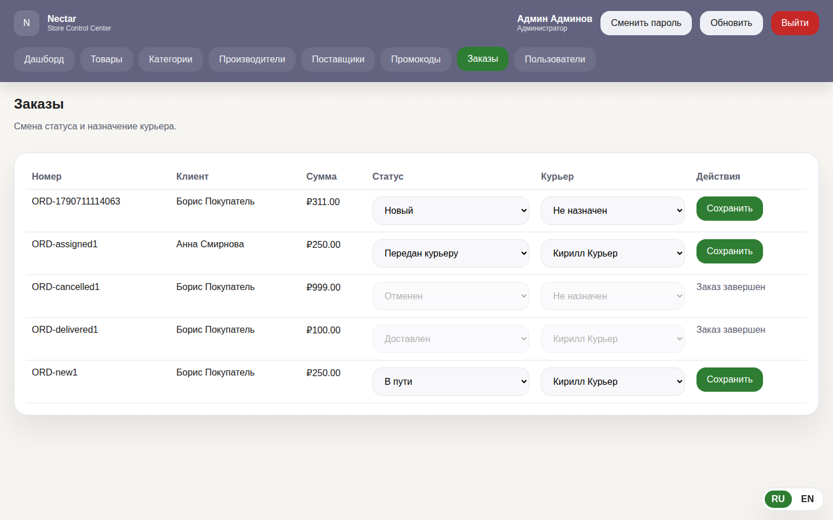
Рисунок 56 – Управление заказами
Раздел «Пользователи» показывает имя, логин, email, телефон и роль. Администратор может изменить роль и нажать «Отключить» (после подтверждения пользователь не сможет войти), а также восстановить отключенных, включив флажок «Показывать отключенных». Менеджеру раздел доступен только для просмотра (рисунок 57).
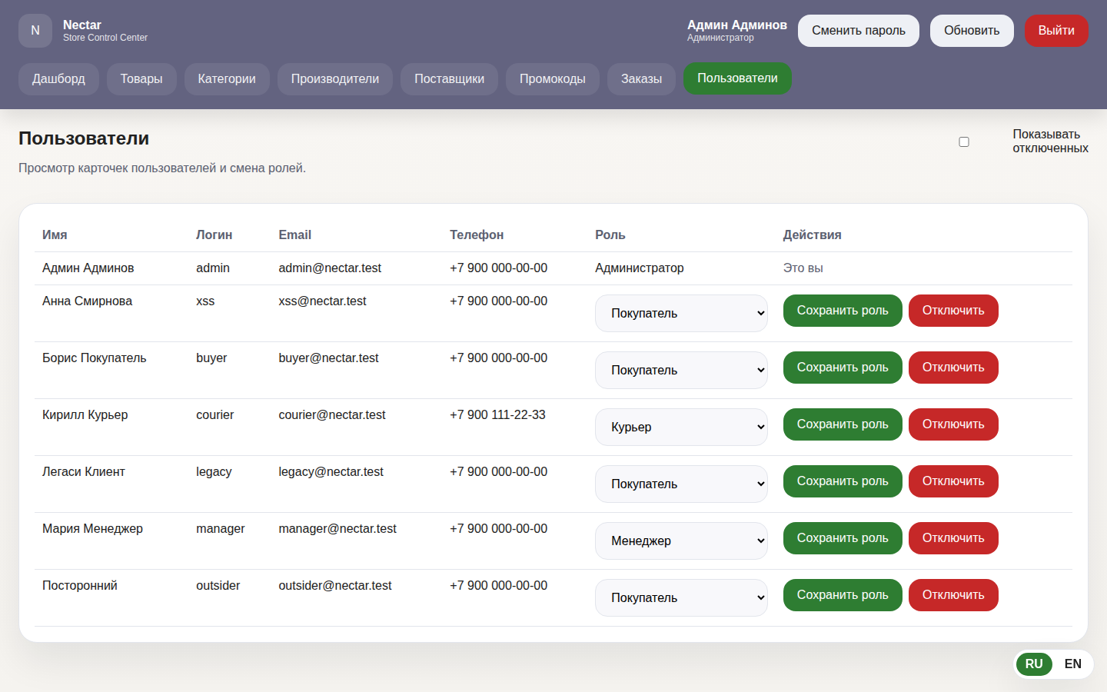
Рисунок 57 – Управление пользователями
Кнопка «Сменить пароль» открывает окно ввода текущего и нового пароля (рисунок 58).
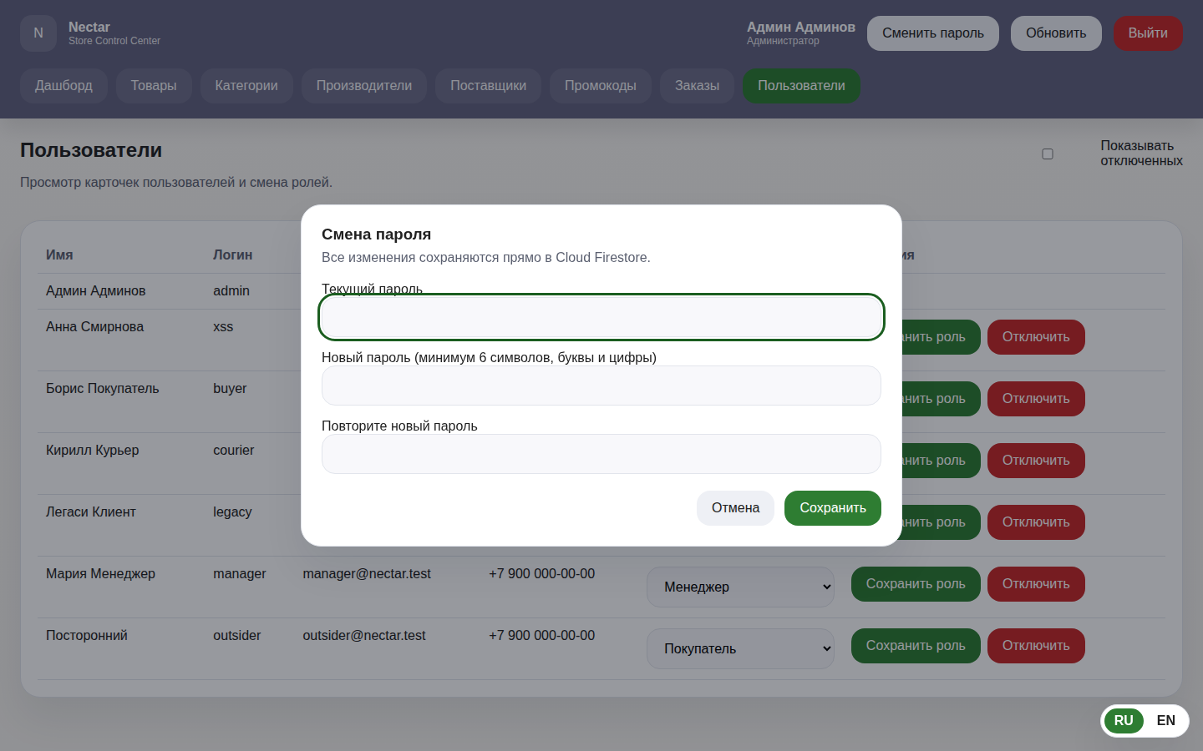
Рисунок 58 – Смена пароля

СООБЩЕНИЯ ОПЕРАТОРУ

№ | Текст сообщения | Содержание сообщения | Действия оператора (пользователя)
1 | 2 | 3 | 4
1 | Введите логин или email | Ошибка проверки формы входа: поле «Логин или email» пустое | Заполнить поле и повторить вход
2 | Логин или email указан некорректно | Ошибка проверки формы входа: неверный формат email или логина | Ввести email в формате user@mail.ru или логин из латинских букв, цифр и символов ._-
3 | Введите пароль | Ошибка проверки формы: поле пароля пустое | Заполнить поле пароля
4 | Пользователь с таким логином не найден. | Ошибка авторизации: указанный логин не зарегистрирован | Проверить логин или войти по email, либо перейти к регистрации
5 | Неверный email или пароль. | Ошибка авторизации: аккаунт не найден или пароль не подходит | Проверить раскладку клавиатуры и правильность ввода, при необходимости восстановить пароль
6 | Этот аккаунт был удален. | Аккаунт отключен администратором или удален пользователем | Обратиться к администратору магазина
7 | Этот email уже используется. | Ошибка регистрации: адрес электронной почты уже занят | Войти с этим email или использовать другой адрес
8 | Пользователь с таким логином уже существует. | Ошибка регистрации: логин уже занят | Придумать другой логин
9 | Длина логина от 3 до 50 символов | Логин не соответствует требованиям | Ввести логин длиной от 3 до 50 символов
10 | Только латиница, цифры и символы ._- | Логин содержит недопустимые символы | Использовать только латинские буквы, цифры и символы ._-
11 | Только буквы, пробелы и дефисы | Имя содержит недопустимые символы | Ввести имя без цифр и специальных символов
12 | Неверный формат email | Ошибка проверки адреса электронной почты | Ввести email в правильном формате (например, user@mail.ru)
13 | Неверный формат номера телефона | Ошибка проверки номера телефона | Ввести от 10 до 15 цифр, допустимы +, пробелы, скобки и дефис
14 | Минимум 6 символов | Пароль короче допустимой длины | Ввести пароль длиной не менее 6 символов
15 | Пароль должен содержать минимум одну цифру | Пароль не соответствует требованиям безопасности | Добавить в пароль хотя бы одну цифру
16 | Пароли не совпадают | Ошибка подтверждения пароля при регистрации или смене пароля | Ввести одинаковый пароль в оба поля
17 | Неверный текущий пароль. | Ошибка смены пароля: текущий пароль указан неверно | Ввести правильный текущий пароль
18 | Письмо отправлено! | Инструкция по сбросу пароля отправлена на указанную почту | Нажать «Понятно», проверить почту (в том числе папку «Спам») и создать новый пароль по ссылке
19 | Больше нет в наличии | Количество товара в корзине достигло остатка на складе | Оставить текущее количество или выбрать другой товар
20 | Неверный или просроченный промокод. | Промокод не найден, неактивен или истек срок действия | Проверить правильность ввода или оформить заказ без промокода
21 | Добавьте адрес в профиле | Для оформления заказа нет сохраненного адреса доставки | Открыть «Профиль» → «Адрес доставки» и добавить адрес
22 | Для онлайн-оплаты выберите сохраненную карту. | При способе оплаты «Онлайн» не выбрана карта | Добавить карту в профиле и выбрать её либо выбрать оплату «Наличными»
23 | Недостаточно товара «…» на складе. | Товар закончился во время оформления заказа | Уменьшить количество или удалить товар из корзины
24 | Заказ успешно оформлен! | Заказ создан, остатки товаров списаны, корзина очищена | Нажать «Вернуться в магазин»; статус заказа отслеживать в разделе «Заказы»
25 | Данные успешно сохранены | Имя и телефон профиля сохранены | Закрыть экран
26 | Пароль успешно изменен. | Новый пароль установлен | Использовать новый пароль при следующем входе
27 | Номер карты должен содержать 16 цифр | Ошибка проверки номера банковской карты | Ввести ровно 16 цифр
28 | Разрешены только изображения JPEG и PNG. | Выбран файл неподдерживаемого формата для аватара | Выбрать изображение в формате JPEG или PNG
29 | Нельзя удалить пользователя с незавершенными заказами. | Удаление аккаунта запрещено, пока есть незавершенные заказы | Дождаться завершения заказов и повторить
30 | Этот заказ уже взял другой курьер. | Курьер попытался взять заказ, который уже назначен | Выбрать другой заказ в списке «Свободные»
31 | Заказ нельзя вернуть: он уже в пути или назначен не вам. | Возврат заказа в пул невозможен | Довести доставку до конца
32 | Не удалось загрузить данные. Проверьте соединение. | Проблемы с сетью или недоступность сервера Firebase | Проверить подключение к интернету и повторить попытку
33 | Роль «Администратор» не может работать в мобильном приложении. | Администратор или менеджер вошел в мобильное приложение | Нажать «Выйти из аккаунта» и использовать веб-панель
34 | Недостаточно прав для входа в web-панель. | В веб-панель вошел пользователь без роли «Администратор» или «Менеджер» | Использовать мобильное приложение
35 | Не удалось выполнить вход. Проверьте email и пароль. | Ошибка входа в веб-панель | Проверить email и пароль и повторить
36 | Для этого статуса назначьте курьера. | Статус «Передан курьеру», «В пути» или «Доставлен» выбран без курьера | Выбрать курьера в списке и сохранить заказ
37 | Завершенный или отмененный заказ изменить нельзя. | Попытка изменить завершенный заказ | Действий не требуется
38 | Цена должна быть больше нуля. | Ошибка проверки формы товара | Ввести цену больше 0 (не более 1 000 000)
39 | Нельзя удалить категорию, к которой привязаны продукты. | Удаление категории (производителя) запрещено, пока к ней привязаны товары | Переназначить или скрыть товары и повторить
40 | Нельзя удалить промокод: он используется в незавершенных заказах. | Промокод применен в активных заказах | Дождаться завершения заказов
41 | Срок действия промокода уже истек. | Указана дата в прошлом | Указать сегодняшнюю или будущую дату
42 | Нельзя снять роль с последнего администратора. | Попытка оставить систему без администратора | Сначала назначить другого администратора
43 | Товар скрыт из каталога. / Товар снова доступен в каталоге. | Изменена видимость товара | Действий не требуется

